Федеральное государственное бюджетное образовательное учреждение высшего образования
Санкт-Петербургский государственный университет

ШИЛОВ Лев Дмитриевич

Выпускная квалификационная работа
Социально-экономические аспекты трудоустройства
людей предпенсионного возраста в РФ
(на примере Санкт-Петербурга)

Уровень образования: бакалавриат
Направление: 39.03.01 «Социология»
Основная образовательная программа СВ.5056«Социология»

Научный руководитель:
Кандидат экономических наук
Доцент кафедры экономической социологии
Рубен Вартанович Карапетян

Рецензент:
к.ф. н. доцент
Ведущий научный сотрудник
Тукумцев Будимир Гвидонович

Санкт-Петербург
2020
Оглавление
Введение……………………………………………………………….........,,…............3
Глава 1 - Положение людей предпенсионного возраста на рынке труда в современной России, социолого-экономический анализ……………………….……9
1.1 - Понятие “предпенсионный возраст” в контексте экономической социологии………………………………………………………….………,,,,………..9
1.2 - Социально-экономический анализ практик трудоустройства и их специфика у людей предпенсионного возраста в России………………………..………...………23

Глава 2 - Влияние практики трудоустройства на изменение представлений о современном рынке труда и проблемах поиска работы среди предпенсионеров………………………………………………………………….…...45
2.1 — Методологическая база исследования особенностей трудоустройства предпенсионеров………………………………………………………………………45
2.2 - Анализ и интерпретация полученных данных…………………………….…...50
Заключение…………………………………………………………………………….63
Список литературы……………………………………………………………………66
Приложения…………………………………………………...……………………….69

Введение
Понятие предпенсионного возраста приобретает все большую актуальность в современном российском обществе. Сегодня на государственном уровне принимаются попытки с помощью внедрения нового и изменения старого законодательства изменить представления о данной социальной группе.
16 июня 2018 года была принята пенсионная реформа, определяющая людей, которым оставалось пять и менее лет до выхода на пенсию, как предпенсионеров. Предусматривалось, что они получат определенные экономические льготы и преимущества, например, их нельзя уволить без существенной причины; предпенсионеры получат возможность пройти курсы по переобучению за счет государственного бюджета и т.п. Для людей в предпенсионном возрасте трудоустройство было проблемой и раньше, а в новых экономических условиях поиск работы становится еще более актуальным, так как материальную поддержку в виде пенсий этим людям придется ждать еще 5 лет и при этом предпенсионеры сегодня мало востребованы на российском рынке труда. Некоторые из принятых мер для социальной поддержки предпенсионеров, такие как уголовная ответственность для работодателей за увольнение человека в предпенсионном возрасте, могут оказать обратный эффект и усложнить трудоустройство людей такого возраста. Конкуренция с более молодыми и востребованными соискателями также будет вызовом для предпенсионеров. А актуальная для России проблема эйджизма станет еще одним препятствием для людей в этом возрасте. В современной России людей, которые будут считаться предпенсионерами около 22 процентов среди всех работающих граждан и это довольно большой процент населения, а ситуация, которая может сложиться у работодателей для этой категории людей может быть весьма сложной, поэтому изучение предпенсионного возраста в контексте особенностей трудоустройства представляется особенно актуальным. К тому же малая изученность данной группы со стороны экономической социологии особенно ввиду недавних преобразований создает научную актуальность данной темы, ведь теперь изменится структура российского рынка труда, уровень безработицы и занятости, уровень и качества жизни людей в данной группе, усилится конкуренция между разными возрастными группами. Эти изменения затрагивают смежные области социально-экономической жизни в России, которые лучше изучены экономической социологией, а в скором времени возможно придется пересмотреть имеющееся знания, беря во внимание влияние новых, малоизученных факторов, привнесенных реформой.
Только экономического подхода для исследования новой социальной группы недостаточно, потому что предпенсионеров может объединять не только схожее экономическое положение в обществе или тот факт, что сама основа выделения на государственном уровне таких людей в отдельную группу носила именно экономические предпосылки и определяла, что в таком возрасте люди все еще могут быть активными субъектами именно экономической деятельности. Сегодня можно наблюдать, как практически любое экономическое действие социально опосредовано, оно не может находиться вне социального контекста. Например, скорость, с которой находит человек работу во многом зависит от объема его социальных связей и их силы, на поиск может влиять отношение к данной социальной группе других групп, совокупность стереотипов или габитус самих членов группы, поэтому нет смысла изучать практики поиска работы, полагаясь на то, что это исключительно экономическая деятельность и определять предпенсионеров как исключительно экономическую группу. Таким образом, необходимо рассмотреть, как экономический, так и социальный аспекты трудоустройства, учитывая их обоюдную взаимосвязь и взаимозависимость.
Существует множество социологических теорий, позволяющих описать и объяснить специфику таких экономических практик как трудоустройство в современном обществе, а также рассмотреть их социальную специфику у людей предпенсионного возраста. Это такие теории, как: “Концепция слабых связей” Марка Грановеттера, теория “Нового капитализма” Люка Болтански, теория структуры и габитуса Пьера Бурдье. Чтобы понять, возможно ли рассматривать предпенсионеров как социальную группу, нужно обратиться к стратификационной теори М. Вебера, а также к групповой теории Р. Мертена.
Гипотезы:
- Люди предпенсионного возраста являются социально-экономической группой, специфика которой заключается в особом отношении к рынку труда и места на нем.
- Искусственные возрастные рамки для предпенсионного возраста, установленные государством, не соответствуют или не в полной мере соответствуют актуальным представлениям о людях предпенсионного возраста со стороны работодателей.
- Предпенсионеры, получившие опыт трудоустройства за последние два года, более негативно оценивают реформу и ее последствия.
Объект исследования - группа людей предпенсионного возраста Российской Федерации в городе Санкт-Петербург.
Предмет исследования - социально-экономические отношения, возникающие в процессе поиска работы между людьми предпенсионного возраста и работодателями.
Цель исследования – выявить особенности трудоустройства предпенсионеров в настоящий момент и факторы, влияющие на успешность нахождения работы предпенсионером.
Задачи исследования:
- Раскрыть понятие "предпенсионный возраст".
- Рассмотреть закон пенсионной реформы для понимания демаркации группы предпенсионеров от других социально-экономических групп.
- Описать с помощью теоретических концепций практики трудоустройства с учетом специфики социального контекста России.
- Определить возможные трудности, с которыми могут сталкиваться люди предпенсионного возраста при поиске работы.
- Провести эмпирическое исследование, чтобы выявить специфику трудоустройства предпенсионеров.
- Сделать выводы о положении предпенсионеров на рынке труда и о том, какие социальные и экономические феномены влияют на поиск работы.
Методологическая база работы:
Онтологические представления об объекте исследования. Наиболее адекватным подходом является социальный реализм, так как предпенсионный возраст нужно рассматривать как социальный факт, который не зависит от интенций индивида. Для данного теоретического исследования нет задачи рассматривать смысл социального действия акторов, главная задача - это концептуально описать группу в связи с социально-экономической структурой современного российского общества, а также проследить связь между различными явлениями и возможностями трудоустройства российских предпенсионеров.
Основные научные принципы исследования:
- Принцип объективности - необходимо рассматривать объект, учитывая все факторы для его характеристики. Так как предпенсионный возраст - это комплексное и сложное явление, то нужно изучать его безотносительно субъективной информации о состоянии российского общества, а также рассматривать его в экономическом, социальном, историческом и культурном контексте, чтобы сделать описание наиболее полным.
- Принцип закономерности - обусловленность явлений с учетом отношений и связей между ними. К появлению такого феномена, как предпенсионный возраст и становлению новой социальной группы, привели экономические и социальные предпосылки, которые созрели в российском обществе. Поэтому нужно рассматривать это явление как следствие социально-экономических преобразований и эволюции российского общества.
- Принцип многосторонности – одновременное изучение нескольких свойств, присущих объекту. Так как предпенсионный возраст - это сложный феномен, то будет методологически неверным рассматривать его исключительно, как экономическое или социальное явление, а также необходимо рассматривать практики трудоустройства предпенсионеров не только как практики конкретных социальных акторов, но как способы трудоустройства, присущие социальной группе в контексте всего общества, зависящих от множества факторов, действующих в обществе.
Научный подход
Комплексный подход: на основании данного подхода представляется возможным рассмотрение понятия «предпенсионный возраст» посредством объединения дисциплинарных знаний, заимствованных из социологии и экономики. Многие из теорий, которые используются в теоретической части исследования являются социально-экономическими, именно они позволяют рассмотреть такой феномен как предпенсионный возраст со всех сторон, выявить отличия предпенсионеров от других социальных групп и рассмотреть трудоустройство именно людей в предпенсионном возрасте.

Определение методов исследования:
- Обзор и анализ литературы, которая поможет описать объект исследования с различных сторон, раскрыть основные понятия, выбрать гипотезы, а также поможет объяснить взаимосвязь изучаемого явления с другими явлениями.
- Синтез эмпирических знаний. Эмпирических исследований на такую же тему пока довольно мало из-за новизны данной проблемы в российском обществе, а полноценных теоретических исследований предпенсионного возраста в экономической социологии еще меньше, однако уже сейчас есть статистический материал, ссылаясь на который можно глубже раскрыть объект исследования.
- Анкетирование. Данный метод позволит собрать достаточный массив данных для анализа. При этом данный метод позволит создать подвыборки респондентов для проверки некоторых гипотез этого исследования.
Структура работы
Данная работа состоит из введения, двух глав, двух абзацев в каждой главе, списка литературы, дополнительных материалов (в Приложении к исследованию); статистика: страниц — 81, слов — 17392, символов (без пробелов) — 116538, символов (с пробелами) — 134064.
Логика данной работы построена так, чтобы декомпозировать структуру исследования на теоретическую и эмпирическую части. А именно, чтобы сначала описать группу предпенсионеров, объяснить, в чем заключается ее специфика как социальной группы, определить возможные особенности трудоустройства предпенсионеров с помощью анализа экономико-социологической литературы, определить возможные проблемы и особенности трудоустройства, а в эмпирической части выяснить, какие особенности в трудоустройстве реально существуют и какой эффект они оказывают на поиск работы. При этом нельзя будет явно говорить о том, что те гипотезы, которые не подтвердились, были ложными (так как качественное исследование не может ответить на этот вопрос).

Глава 1
Положение людей предпенсионного возраста на рынке труда в современной России, социолого-экономический анализ

§ 1.1 - Понятие “предпенсионный возраст” в контексте экономической социологии
Принятый 3 октября 2018 года Федеральный закон от 03.10.2018 № 350-ФЗ "О внесении изменений в отдельные законодательные акты Российской Федерации по вопросам назначения и выплаты пенсий» утвердил определенные возрастные рамки, которые определяют человека, как предпенсионера.
Причин для увеличения пенсионного возраста было несколько. Во-первых, это увеличение ожидаемой продолжительности жизни в Российской Федерации, что является основной причиной повышения пенсионного возраста в развитых странах. Во-вторых, это наполнение бюджета деньгами за счет тех налогов, которые будут платить работающие предпенсионеры. В-третьих, по официальным заявлениям, реформа была направлена на борьбу со снижением рождаемости коренных народов.
Сегодня существует проблема старения населения, быстрые темпы старения населения увеличивают долю пенсионеров к доле работающего населения, что создает дефицит пенсионного фонда и потребность к покрытию этого дефицита из бюджетных денег. Тенденция старения населения есть не только в России, но и в развитых европейских странах, где также принимаются меры для увеличения молодого, трудоспособного населения, а также увеличения предпенсионного возраста. Реформа предполагает постепенное увеличение размера пенсий, что, по мнению правительства должно улучшить экономическое положение пенсионеров. Так, изначально согласно коэффициенту демографической нагрузки (количество нетрудоспособных граждан на 1000 трудоспособных), рассчитанному федеральной службой государственной статистики, на тысячу трудоспособных граждан будет приходиться 832 нетрудоспособных гражданина на 2031 год, однако пересчитанный коэффициент (на 2020 год) с учетом изменений, которые привнесла пенсионная реформа, предполагает, что на 2031 год будет уже 636 нетрудоспособных людей на 1000 трудоспособных, что может являться аргументом в пользу пенсионной реформы, так как нагрузка на население в 2031 году по расчетам будет ниже.
Само понятие “предпенсионный возраст” было введено для дополнительной социальной защиты граждан, которые из-за закона выйдут на пенсию на пять лет позже и даст таким людям дополнительные возможности для обучения, трудоустройства и социальных выплат. Согласно закону, предпенсионный возраст – это возраст на пять и менее лет меньше, чем пенсионный возраст для конкретного гражданина России. У данной социально-демографической группы есть отличительные экономические, социальные и даже институциональные особенности. Предпенсионный возраст нельзя операционализировать исключительно из возрастных характеристик, которые прописаны в законе. Педагоги, врачи, медики, многодетные матери, работники опасных производств в России будут иметь право на досрочную пенсию, следовательно, их предпенсионный возраст будет ниже, чем общий возраст для все категорий граждан. Таким образом, новые пенсионные рамки (60 лет для женщин и 65 лет для мужчин) не могут быть единственным критерием для концептуализации понятия предпенсионный возраст, хотя несомненно, что наибольшее количество предпенсионеров будут именно в этом возрасте (55 лет для женщин и 60 лет для мужчин соответственно), и именно в этом возрасте предпенсионеры оказываются в сложном экономическом положении. До введения этого закона в России не было понятия предпенсионный возраст на законодательном уровне, однако практики досрочного выхода на пенсию были. Так человек, который потерял работу и которому оставалось всего несколько лет до выхода на пенсию, мог выйти на нее досрочно, так как на поиск работы могло бы уйти довольно много времени, а выход на пенсию сейчас мог бы стоить пенсионному фонду дешевле, чем выплата пособия по безработице и бюрократические издержки для государства.
Опыта введения предпенсионного возраста на государственном уровне в зарубежных странах нет, что еще больше осложняет ситуацию, так как отсутствует возможность перенять и экстраполировать опыт на российские реалии. Понятие предпенсионный возраст в других странах существовало как бытовое, и обычно предпенсионерами были люди, которым оставалось несколько лет до выхода на пенсию, и они по разным причинам не были в состоянии работать. Например, это было в Китае, когда забота о пенсионерах возлагалась на их детей или родственников, что в свою очередь стимулировало демографические проблемы, связанные с высокой рождаемостью, так как родители хотели воспитать, как можно больше детей для счастливой и обеспеченной за счет своих потомков старости. Сейчас, с введением в Китае пенсий, данное положение остается только для нетрудоспособных пенсионеров. Также, введение пенсий на официальном уровне помогло сгладить ситуацию с безработицей среди молодого населения. 12 марта 2019 года в третьем чтении Государственной Думой были приняты поправки, которые утверждают право нетрудоспособных предпенсионеров на алименты от своих детей, что можно в некоторой степени считать заимствованием опыта из Китая. С одной стороны, это может помочь только нетрудоспособным предпенсионерам, у которых есть заботливые дети или родственники, однако проблема с людьми, у которых нет детей, остается актуальной. Также, увеличение пенсионного возраста и создание необходимости поиска работы для предпенсионеров увеличивает конкуренцию на рынке труда для молодых людей, и работодателю выгодно брать именно молодых людей, чтобы не нести риски, связанные с законодательством, поэтому предпенсионеру будет заведомо сложнее найти работу с высоким доходом.
В некоторых странах Европы была практика выхода на пенсию раньше пенсионного возраста с уменьшенными выплатами до конца жизни. Такой подход был более удобным для людей, которые оказывались в сложных жизненных ситуациях. Также наличие частных пенсионных фондов помогает снизить нагрузку на государственный бюджет и дает возможность гражданам самим управлять их бюджетом и планами. В Швейцарии, где пенсионная система является одной из самых развитых в мире, также нет понятия предпенсионный возраст на государственном уровне и искусственных ограничений для бизнеса, однако есть возможность получить пенсии или часть пенсии в следующих случаях: в случае покупки недвижимости, для выплаты ипотечного кредита, в случае открытия собственного дела, за пять лет до достижения пенсионного возраста. Все эти возможности помогают «предпенсионеру» в Швейцарии подготовиться к пенсионному возрасту, а стимулирование людей, которые находятся в предпенсионном возрасте заниматься своим собственным делом и выдача на это из пенсионного фонда денег, которые человек в этот фонд вкладывал, помогает снизить налоговую нагрузку с работающего населения, а также привлечь дополнительные деньги с налогов в бюджет. При этом возраст выхода на пенсию для женщин составляет 64 года, а для мужчин 65 лет, при том, что средняя продолжительность жизни 84 года для женщин и 79 лет для мужчин, что существенно выше, чем в России. Практика Швейцарии довольно интересна для возможного последующего реформирования пенсионной системы, а также для работы с предпенсионерами.
Люди в предпенсионном возрасте получат некоторые преимущества, которые являются мерами по социальному обеспечению. Так, такие граждане не могут быть уволены по причине своего возраста, им будет предоставляться право на алименты по нетрудоспособности, а также право на предоставление налоговых льгот (освобождение от налога на имущество и земельного налога для мужчин при достижении 60 лет, для женщин при достижении 55 лет), право на бесплатное переобучение с выплатой стипендии в размере МРОТ, увеличенное пособие по безработице и право на дополнительный выходной. Предпенсионерам будут выдавать свидетельство, подтверждающее их статус, что будет являться неким статусным символом, то есть специальным знаковым сигналом для коммуникации, который поможет в ситуациях трудоустройства, получения льгот, а также при решении бюрократических ситуаций. В исследовании, которое было проведено РАНХиГС утверждается, что уровень бедности среди предпенсионеров может вырасти к 2028 году с 4,2 до 7,3 процентов и, хотя доля предпенсионеров составляет 6-7 процентов от общей совокупности населения, что не сильно увеличит показатель общей бедности, это создаст дополнительные проблемы для данной группы. Это создает актуальность для изучения предпенсионеров для предотвращения негативных последствий нового законопроекта.
Для того, чтобы изучать явление предпенсионного возраста с точки зрения экономической социологии, необходимо рассмотреть экономический и социологический аспект этого явления, так как, хотя на данный момент, это понятие введено на государственном уровне исключительно в экономическом дискурсе, однако здесь будет проявляться и социальная сторона данного вопроса, ведь данный закон также служит инструментом стратификации, институционализирует на официальном уровне данную социальную группу, а также открывает множество противоречий и повседневных ситуаций, в которых будет проявляться именно социальный аспект (например в практиках трудоустройства или рабочей деятельности).
С экономической точки зрения, предпенсионеры это отдельная экономическая группа, демаркация которой будет заключаться в определенном уровне дохода, отношении к распределению средств государственного бюджета, а также типу занятости и особом месте на рынке рабочей силы. Специфика данной группы в России состоит в том, что люди в ней имеют меньшую востребованность для работодателя сегодня и при этом они включены в жесткие рамки конкуренции, в которой имеет значение не только профессиональные навыки, но и возраст соискателя. Для данной группы вводятся определенные экономические послабления и особые меры государственного регулирования в отношении работодателей для защиты прав предпенсионеров, то есть наблюдается искусственное вмешательство в функционирование рынка труда со стороны государства, вследствие чего меняется его структура и соотношение предложения рабочей силы к актуальному спросу, так как теперь искать работу будет больше людей предпенсионного возраста.
С социологической точки зрения, люди в предпенсионном возрасте сегодня – это определенная социально-демографическая группа; это люди, жившие в определенные периоды истории СССР и России, воспитанные в схожей идеологической обстановке, в которой воспроизводились определенные ценности; это люди со схожим отношением к трудовой деятельности и к другим социальным группам.
Нельзя сказать, что предпенсионеры появились после того, как вступила в силу реформа. Люди в старших возрастах, которым оставалось несколько лет до пенсии существовали и ранее, и также имели свою специфику — проблемы эйджизма были актуальны для этих людей и ранее, практики трудоустройства имели свою специфику и не могли измениться полностью сразу после принятия реформы — к примеру, пожилые безработные люди в целом меньше всех других возрастных групп используют все каналы поиска работы, но при этом занятые люди предпенсионного возраста активнее всего обращаются в государственные службы занятости и непосредственно на предприятие при поиске новой работы.
Вопрос заключается в том, можно ли рассматривать предпенсионеров, как отдельную социальную группу?
Роберт Мертон в своей книге «Социальная теория и социальная структура» определяет ряд признаков, которые описывают понятие «социальная группа» с социологической точки зрения. Мертон пишет, «социологическое понятие группы относится к некоторому количеству людей, которые взаимодействуют друг с другом в соответствии с установленными образцами», при этом Мертон подчеркивает, что это взаимодействие должно протекать достаточное время, чтобы стать частью социальной структуры. Касательно предпенсионеров нельзя сказать, что (по крайней мере до реформы) они взаимодействовали друг с другом на постоянной основе, тем более в соответствии с какими-либо устоявшимися образцами для данной группы. Второй критерий по Мертону, “взаимодействующие между собой люди сами определяют себя в качестве «членов», т.е. у них обычно складываются стереотипные ожидания таких форм взаимодействия, которые являются моральными обязательствами для них и для других «членов», но не для тех, кто, как считается, находится «вне» группы» - второй критерий явно связан с первым и предполагает взаимодействие между людьми, стереотипные ожидания от взаимодействия предполагают высокую частоту этого взаимодействия, иначе, во-первых, эти ожидания просто не могут выработаться, а во-вторых, у членов группы не будет опыта такого взаимодействия для его хабитуализации и стереотипизации. Третий критерий - «третий критерий заключается в том, что люди, находящиеся во взаимодействии друг с другом, определяются другими как «принадлежащие к группе», причем эти другие включают как членов, так и не-членов” - это довольно сложный критерий, учитывая специфику людей предпенсионного возраста и отсутствие эмпирических данных о том, идентифицируют ли себя люди предпенсионного возраста с предпенсионерами и задумывались ли они об этом вообще, а также, людей какого возраста идентифицируют с предпенсионерами «не-члены» этой группы, сложно судить о том, работает ли третий критерий для предпенсионеров, однако, он зависит от первых двух, которые для предпенсионеров не выполняются, такая транзитивная зависимость также говорит в пользу того, что предпенсионеров нельзя считать социальной группой в социологическом понимании по крайней мере на сегодняшний день.
Люди предпенсионного возраста очень сильно распределены в своих интересах, образовании, целях, мировоззрении, образу жизни, профессиях и т. д., они не локализованы пространственно, между ними нет четких и постоянных межличностных связей, нет ролевых ожиданий и моделей групповой деятельности, отсутствуют общие ценности и нормы. Несомненно, что людей предпенсионного возраста можно рассматривать в качестве номинальной (статистической) группы или социальной категории, но, на данный момент сложно определить предпенсионеров как реальную социальную группу, как было показано ранее. Однако Георг Зиммель в своей работе “Проблемы социологии. Социальная дифференциация. Социолого-психологические исследования” ввел понятие «социальный круг», которое позволяет рассмотреть предпенсионеров с другой стороны — социальный круг — это понятие, которое служит для описания объединения относительно разнородных социальных элементов. В отличие от небольших первичных групп с присущей им монолитностью, социальные круги представляют собой гетерогенные образования. Они могут включать в себя несколько групп и ассоциаций. Наиболее мощные социальные круги могут объединять людей с различными интересами. Зиммель выделял взаимопроникающие или пересекающиеся круги - члены такого круга могут не иметь межличностных отношений, объединяясь на основе определенного принципа, социальной характеристики (например, профессиональная или этническая принадлежность и т.п.). Исходя из этого понятия, предпенсионеры — это пересекающийся круг, который объединяет разнородных людей на основе их возраста, а также экономических и социальных особенностей трудовой деятельности в этом возрасте. Такая абстракция помогает рассматривать предпенсионеров, как одновременно разнородных и при этом связанных субъектов социальной жизни. При этом данный социальный круг включает в себя и пересекается со многими другими, более малыми кругами (семья, профессиональная организация и т. д.).
Хотя предпенсионеров и нельзя рассматривать как особую социальную группу, но нужно учитывать общие для предпенсионеров признаки. Сейчас предпенсионеров можно определить не только с точки зрения возраста, положении на рынке труда и практик трудоустройства, но и с помощью формальных признаков — теперь такие люди получат определенные права (переобучение, льготы и т.д.), связанные с формальным вступлением в пенсионный возраст, также это определенные атрибуты, к примеру справка о том, что человек является предпенсионером или билет предпенсионера. При этом возникает проблема — с одной стороны, теперь предпенсионный возраст определен формально на государственном уровне и имеет четкие границы, с другой стороны, люди, которые младше официального возраста на несколько лет, будут иметь такие же особенности в плане трудоустройства, экономических практик, практик потребления и будут подвержены тем же проблемам, что и люди уже вступившие в предпенсионный возраст официально. Жизнь людей меняется еще раньше того возраста, который определен законом. Во многих исследованиях, проведенных до реформы, предпенсионный возраст рассматривали с 45-50 лет. Для таких людей те особенности и проблемы, характерные для предпенсионеров, которые были ранее, никуда не исчезли. Поэтому предпенсионный возраст нельзя изменить, просто издав новый закон. Человека можно определить, как предпенсионера, исходя не из жестких возрастных рамок, а из положения и поведения на рынке труда, характерных именно для людей предпенсионного возраста. В таком случае предпенсионер уже не привязан исключительно к возрасту — ему может быть 45 или 50 лет и, если для него актуальны те особенности и проблемы, которые присущи для людей предпенсионного возраста в России, то он будет предпенсионером. Таким образом, человек может считаться предпенсионером в одном регионе страны и не быть им в другом, если в данных регионах отличается тот возраст, с которого работодатель начинает рассматривать человека как предпенсионера и, соответственно к нему относиться, вследствие чего бы менялось его положение на рынке труда по отношению к другим группам, поэтому возможно, более адекватным подходом со стороны государства бы было изучить каждый регион России и установить нижнюю границу предпенсионного возраста, исходя из специфики данного региона и актуальным состоянием рынка труда в нем, хотя это могло бы вызвать другие проблемы, к примеру - миграционные. Несомненно, что предпенсионный возраст это не статическая переменная — по мере развития общества, увеличения или уменьшения продолжительности жизни, изменения периода активной старости, решения или усугубления проблем эйджизма и других показателей, предпенсионный возраст будет увеличиваться или наоборот уменьшаться (не в юридическом смысле, а в социолого-экономическом). Однако, нужно понимать, что не произошло каких-либо объективных и значимых изменений в России за ближайшие годы, чтобы резко поменять рамки предпенсионного возраста, которые устанавливались в исследованиях ранее для изучения таких людей. Эти люди сегодня имеют те же проблемы и особенности, которые были у таких людей и до реформы, возможно сейчас проблемы предпенсионеров проявляются даже в более острой форме в связи с последними событиями, такими как, например, резкое увеличение безработицы из-за пандемии. При этом нужно брать во внимание произошедшие изменения в связи с законом о пенсионной реформе и нужно понимать, что они коснутся этих людей в недалеком будущем.
Макс Вебер предлагал рассматривать стратификационную структуру общества с помощью таких понятий, как «социальный класс» и «статусная группа», что было ответом на монистическую стратификационную модель Карла Маркса. Вебер разделял понятие классового статуса и социального статуса. Апеллируя к понятию престиж, Он писал о том, что социальный статус происходит из уровня престижа профессии, образования, занимаемой должности, происхождения, стиля жизни, а также стиля потребления того или иного человека. Так, например, люди из разных экономических классов могли иметь одинаковый или схожий социальный статус; именно социальный статус намного сильнее регулирует и легитимизирует те роли, которые может играть актор и ту деятельность, которую может осуществлять индивид, например, насколько бы не был богат человек, он не может заниматься врачебной деятельностью, если он не получил соответствующий диплом. Вышеописанные положения являются основанием для создания понятия “статусная группа”. При этом понятие «социальный класс» характеризует группу людей относительно их позиции на рынке. Исходя из определения Вебера предпенсионеры не могут являться статусной группой, однако могут рассматриваться с позиции социального класса, так как имеют схожие позиции на рынке труда. При этом, марксистский дискурс и определение класса по Ленину, как группы людей, характеризующейся отношением к средствам производства, не позволило бы рассматривать предпенсионеров как социальный класс, поэтому хоть предпенсионеры и не вписываются в полной мере в теорию стратификации Вебера, ее рассмотрение в данной части было необходимо для обоснования использования понятия социальный класс при исследовании данной группы.
Как описывалось ранее, предпенсионеры довольно сильно распределены в своих интересах, представлениях, образу жизни, образовании, профессии, поэтому их нельзя назвать социальной группой в классическом понимании, однако с точки зрения классового статуса, то есть экономического критерия, новый закон объединяет их в социально-экономическую общность, устанавливая для этой группы определенные налоговые льготы, пособия, предоставляя различные возможности по переобучению, тем самым определяя позицию этих людей на рынке труда. Все это может быть основанием для солидаризации этой группы и развитию следующих критериев социальной общности: сходства, близости условий жизнедеятельности людей; общности их потребностей; осознанию ими сходства своих интересов; взаимодействия, совместной деятельности. Это означает, что сейчас существуют предпосылки, которые могут быть основанием для солидаризации предпенсионеров, осознания людьми в этом возрасте, что у них есть общие цели, становлении групповых форм социального контроля, групповой идентичность предпенсионеров, моделей групповой деятельности, при дальнейшей институционализации и осознании общих интересов у предпенсионеров могут появиться организационные структуры, которые будут отстаивать их права, организовывать встречи и митинги, а также представлять их интересы в политической сфере. Уже сейчас можно наблюдать разные формы объединения, которых не было ранее, например, сегодня уже создано немало групп в социальных сетях, которые ориентированы на предпенсионеров, такие группы, как «Пенсионеры и предпенсионеры Санкт-Петербурга» или «Предпенсионеры» в социальной сети «Вконтакте», а также группа с таким же названием в Facebook. В этих группах уделяется внимание проблемам, которые сегодня существуют у таких людей в России, и способам их решения, описываются возможности людей такого возраста, которыми они могут воспользоваться после принятия закона. Люди в данных осознают принадлежность к группе, понимают общие интересы и объединяются на основании тех общих свойств и особенностей, которые есть или будут у них в предпенсионном возрасте (трудоустройство, заработная плата, статус, позволяющий им пользоваться разными льготами и т.д.), причем именно государственное вмешательство создает условия развития форм идентичности. Специфика данной группы также заключается в способе членства – так как вступление в данную группу не зависит от интенции, желания самого человека, так как он автоматически становится предпенсионером по достижению определенного возраста (хотя бы на законодательном уровне), то эта группа будет довольно многочисленна (сейчас около 7 процентов населения РФ), и особо ярко будут выражены ядро и периферия данной группы, ведь далеко не все люди предпенсионного возраста будут обязаны принимать участие в групповой деятельности, которая может заключаться, например, в отстаивании интересов предпенсионеров на государственном уровне или, например, в отстаивании прав членов группы при трудоустройстве. Также, те экономические условия, в которые поставлена данная группа, будут способствовать ее институционализации, так, например, удостоверение о статусе предпенсионера можно рассматривать как один из групповых символов, который определяет принадлежность к данной группе.
Важно и отличие предпенсионеров от пенсионеров. Пенсионный возраст был и раньше строго формализован. Предпенсионный возраст в свою очередь понимали по-разному, предполагая, что это возраст на несколько лет меньше, чем пенсионный (обычно на два года меньше). Сейчас есть строгие рамки, однако они не изменили положения тех людей, которые раньше считались предпенсионерами. С социологической точки зрения, группа, в особенности большая группа, это не результат одной лишь интенции индивида или коллектива, она существует объективно, и искусственные изменения этой группы из вне не всегда предполагают радикальные и немедленные изменения внутри этой группы, если она изначально не имела какого-либо формального признака, обладание которым предполагается для членства в данной группе. Например, такой группой являются пенсионеры (получение пенсии является главным критерием для определения человека как пенсионера). К примеру, можно искусственно менять возрастные рамки молодежного возраста вне зависимости от реальных изменений в самой группе, однако это не означает, что в реальности молодой человек перестанет быть таковым, если так захочет исследователь или государство — исследователь должен найти объективные и значимые изменения самой группы (для молодежного возраста это могло бы быть, к примеру, увеличение или уменьшение среднего возраста начала самостоятельной экономической жизни), чтобы решить, что теперь нельзя относить индивидов к членам этой группы, как это было ранее. Это же касается предпенсионеров. С другой стороны, пенсионеры в России - это не только пожилые люди, пенсионерами могут быть и молодые люди, которые получали пенсию, например, по потере кормильца, в то время, как в предпенсионеров никак нельзя включать молодых людей, так как в таком случае пенсионный возраст наступает зачастую спонтанно, в связи с непредвиденными обстоятельствами и, как правило, длится лишь определенный период (например, до наступления совершеннолетия). Также, некоторые категории граждан могут выходить на пенсию раньше установленного возраста, например, представители силовых ведомств, работники вредных предприятий и некоторые врачи, их предпенсионный возраст также будет ниже, чем общий для всех. При этом, получая пенсию, они будут являться пенсионерами, хотя у них не будет той массы проблем, которые будут у пожилых людей. Так же и у молодых предпенсионеров не будет многих проблем, связанных, к примеру, с трудоустройством, так как они еще не будут так сильно подвержены эйджизму. Предпенсионный возраст остается довольно неоднозначным понятием, так как, хотя рамки пенсионного возраста поменялись, но проблемы у людей, младше официального предпенсионного возраста, остались. Помимо того, что пенсионный возраст предполагает обязательные денежные выплаты, на пенсионеров не так сильно влияет ситуация на рынке рабочей силы, динамические изменения внутри самой группы тоже не являются важными, так как необходимость трудоустройства намного меньше и в большинстве случаев не является жизненной необходимостью для пенсионера, а человек предпенсионного возраста не имеет такого дополнительного дохода, как пенсия.
Из всего вышесказанного можно сделать вывод, что предпенсионеры — это в первую очередь социально-экономическая общность. Ее нельзя считать в полной мере «социальной» группой ввиду отсутствия важных признаков, выделенных Р. Мертоном, которые характеризуют группу как социальную с социологической точки зрения. Предпенсионеров можно рассматривать как широкий социальный круг, данная абстракция, предложенная Георгом Зиммелем, помогает рассматривать предпенсионеров, используя другие социологические категории, которые могут быть более подходящими для изучения такой разнородной группы сегодня, с помощью нее возможно обосновать, почему предпенсионеры могут быть объектом социологического исследования. Важно понимание предпенсионного возраста как экономической категории, «социальный класс» по Максу Веберу помогает определить экономическую сущность группы, связать то, как экономические изменения влияют на становление внутригрупповой солидарности и развития свойств, которые характеризуют социальную общность. Первые примеры объединения предпенсионеров на основании общих целей и интересов можно наблюдать уже сегодня — это сообщества в социальных сетях и созданы они были уже после принятия пенсионной реформы. Также важна демаркация людей предпенсионного возраста от пенсионеров — в первую очередь это меньшая формализация и большая динамика в прошлом и даже сейчас — главная характеристика пенсионеров — это факт получения пенсии, в то время как предпенсионный возраст сейчас это хоть и формализованное понятие, однако его рамки в научном плане не обязательно должны совпадать с государственным определением — тот промежуток до пенсии, в котором человек будет считаться предпенсионером, может определяться самим исследователем, исходя из объективных изменений в обществе и внутри самой группы, об этом также пишет Р. Мертон: «границы группы не обязательно являются фиксированными; они динамично изменяются в зависимости от конкретного ситуационного контекста», у пенсионеров есть строгий атрибут, отсутствие которого не позволяет считать человека пенсионером не только в юридическом, но и в научном смысле — это факт получения пенсии. Также имеются отличия в экономическом плане — предпенсионеры намного сильнее зависят от ситуации на рынке труда.

§ 1.2 Социально-экономический анализ практик трудоустройства и их специфика у людей предпенсионного возраста в России.

Исследование практик трудоустройства людей предпенсионного возраста представляется сложной задачей. Так как прошло довольно мало времени после начала действия реформы, то на данный момент существует мало исследований, которые бы в достаточной мере описывали изменения, которые произошли в экономической и социальной жизни таких людей и сравнивали актуальную статистику и данные до реформы. Чтобы изучить практики трудоустройства, необходимо рассмотреть несколько связанных с ними аспектов — это ситуация с безработицей и неформальной занятостью среди предпенсионеров; эйджизм на российском рынке труда; востребованность предпенсионеров в качестве наемных работников; способы трудоустройства людей предпенсионного возраста, а также проследить связь исторического контекста социализации современных предпенсионеров с ситуацией с трудоустройством.
Влияние динамики трудовых ресурсов и неформальной занятости на трудоустройство людей предпенсионного возраста.
Изменения, которые коснутся предпенсионеров, следует рассматривать в отношении с другими институтами, такими как государство и бизнес. Для государства предпенсионеры – это группа, которую новый закон затронет очень сильно, так как люди именно в предпенсионном возрасте оказываются наиболее незащищенными, ведь новый закон создает у таких людей потребность в поиске работы, а многие из этих людей строили свои планы так, чтобы к этому возрасту уже не работать. Сильная общественная реакция также была одним из стимулов для введения мер по социальной защите для предпенсионеров, поэтому государству выгодно знать о тех проблемах, с которыми сталкивается предпенсионер сегодня, и в первую очередь это проблемы с трудоустройством, так как положение таких людей на рынке труда сегодня наиболее сложное по сравнению с другими группами населения. Со стороны государства не было заявлений о создании дополнительных рабочих мест именно для предпенсионеров для их постоянного трудоустройства, хотя на законодательном уровне вводятся определенные меры регулирования для работодателей. С точки зрения государства, люди в предпенсионном возрасте окажутся в сложном положении именно на данный момент, а в дальнейшем, у следующих предпенсионеров должно быть меньше проблем, так как у них будет время подготовиться ко вступлению в предпенсионный возраст, практики по обеспечению законодательства и адаптации таких людей должны войти в норму, а институт “предпенсионерства”, как совокупность определенных норм и правил, направленных на отстаивание интересов таких людей и организующих их деятельность, подкрепленных на государственном уровне, должен стать частью социальной системы России.
Предпенсионеры становятся группой, которая будет платить налоги в бюджет, чего не было уже более 90 лет, за счет них государство также хочет стимулировать финансирование пенсионного фонда, то есть улучшить положение пенсионеров за счет налогов с работающих предпенсионеров. Исследование РАНХиГС показывает, что бедность среди предпенсионеров будет только возрастать, следовательно, есть большая вероятность дальнейших преобразований на государственном уровне, а также остается риск дальнейшего роста общественного недовольства.
Со стороны бизнеса этот закон не приносит каких-либо видимых преимуществ. Для работодателей устраивать на работу предпенсионера официально становится крайне невыгодно, так как увольнение таких сотрудников по причине, связанной с возрастом, будет угрожать уголовной ответственностью для работодателей, а скорый выход таких сотрудников на пенсию несет для работодателя дополнительные издержки, которые будут заключаться в повторном использовании ресурсов для поиска и обучения нового сотрудника. Поиск временной работы для людей такого возраста тоже не является выходом, так как это требует постоянной смены деятельности, переобучению и взаимодействию с новым коллективом, что в таком возрасте может вызывать трудности. В начале 2019 году количество трудоустроенных людей сократилось с 72,5 до 71,3 миллиона человек, причем основное сокращение рабочей силы было среди людей в возрасте от 50 лет и старше (около 605 тыс. человек). Проректор Академии труда и социальных отношений Александр Сафонов приводил как одну из возможных причин, что работодатели увольняют своих сотрудников в обход законов, принятых для поддержки людей в этом возрасте. Министерство труда в своем отчете за 2019 год указывает отрицательную динамику численности населения, занятого в экономике и связывает это с демографическими факторами, однако при этом пишет: «Расширение границ трудоспособного возраста будет способствовать изменению структуры трудовых ресурсов, в которой будет снижаться удельный вес работающих пенсионеров старше трудоспособного возраста и увеличиваться удельный вес трудоспособного населения в трудоспособном возрасте. Наиболее выраженными эти изменения будут после 2021 года».
С другой стороны, сложное положение предпенсионеров может быть выгодно для бизнеса, но крайне невыгодно для самих предпенсионеров, так как нынешняя ситуация может вызвать довольно сильный рост неформальной экономики и неофициального трудоустройства в обход трудового кодекса РФ. В 2018 году люди в возрасте 50-59 лет составляли 18,9% от всех людей, занятых в неформальном секторе российской экономики. Поэтому представляется важным рассмотреть, как безработица влияет на предпенсионеров и проанализировать, как принятая реформа может сказаться на ситуацию с неформальной занятостью среди предпенсионеров. Для анализа аспекта, связанного с неформальным сектором экономики, и тем, какое влияние развитие этой экономики может оказать на людей в предпенсионном возрасте, можно обратиться к статье “Informal Economy” (“Неформальная экономика”). Авторы статьи — Алехандро Портес и Вильям Халлер пишут, что при усилении государственного контроля над экономикой, возникает рост неформальной экономики, что было названо ими «парадокс государственного контроля», «The paradox of state control is that official efforts to obliterate unregulated activities through the proliferation of rules and controls often expand the very conditions that give rise to these activities». Регулирование процесса трудоустройства и действий бизнеса со стороны государства может привести к тому, что работодатели будут нанимать предпенсионеров неофициально, для предпенсионеров это влечет негативные последствия, так как плата за их труд не будет обеспечиваться законодательно, а применение санкций в отношении работодателей также будет осложнено отсутствием трудового договора. Также авторы говорят о парадоксе “вложенности”, “Paradox of Embeddedness” ссылаясь на работы Марка Грановеттера. Суть этой идеи состоит в том, что с ростом неформальной экономики растет зависимость этой экономики от социальных связей, это означает, что отношения между работником и работодателем, если они не закреплены на правовом уровне, будут основаны на доверии, однако такой вид связи работает хорошо, когда практики неформальных экономических транзакций происходят между людьми, которые покупают и продают услугу или товар (например когда семья нанимает сиделку для своего ребенка и не составляет с ней официальный договор, их интеракция основана на доверии), или когда сам бизнес тоже является неформальным и зависит от своих работников, именно здесь проявляется социальный аспект в экономике. В современной России очень сильно развит неформальный рынок рабочей силы, по данным АССА (ассоциации дипломированных сертифицированных бухгалтеров) объем теневой экономики России в 2017 году составлял около 39% от ВВП 2016 года или около 39 триллионов рублей, таким образом, Россия является одним из государств с самыми высокими показателями теневой экономики (почти на 84% выше, чем в среднем по миру). Это довольно нестабильная, низкооплачиваемая работа с высокими рисками, поэтому для предпенсионера с учетом нежелания бизнеса брать его на работу это может быть выходом, однако это может еще больше усложнить шаткое положение людей предпенсионного возраста, так как им в любой момент могут перестать платить заработную плату или работодатель может уволить их, что для людей данного возраста будет вызывать большие проблемы из-за низкой трудовой и профессиональной мобильности в данном возрасте. Поэтому с принятием этого закона есть большая вероятность роста неформальной экономики, что может сделать предпенсионера привлекательным для бизнеса и неофициального трудоустройства, однако несет огромные риски для самого предпенсионера. Сокращение рабочей силы в 2019 году среди людей предпенсионного возраста возможно связано с перетеканием этой силы в теневую экономику - среди пенсионеров, например, стало намного меньше работников, устроенных официально - с 2015 по 2019 год их количество сократилось на 5,6 миллионов человек, с 15,3 до 9,7 миллионов.
Из всего вышесказанного можно сделать вывод, что занятость предпенсионеров во многом зависит от ситуации на современном рынке труда, так как государство не создавало дополнительных рабочих мест специально для трудоустройства людей такого возраста. Уже с начала 2019 года было сокращено порядка 600тыс. человек предпенсионного возраста, причем эксперты связывают это с действием новой реформы — это также подтверждает карьерный прогноз от Head Hunter, в докладе сообщается: «Эксперты полагают, что теперь эта возрастная группа столкнется еще и с тем, что работодатели под разными предлогами будут стараться заранее избавиться от таких сотрудников, пока они не достигли предпенсионного возраста (он начинается за пять лет до пенсионного возраста). Причина проста: у работодателей есть предубеждение против эффективности возрастных сотрудников, а за увольнение работника предпенсионного возраста грозит уголовная ответственность.» Еще до реформы предпенсионеры были группой, которая занимала существенный процент среди граждан, занятых в неформальном секторе экономики, а теперь создаются предпосылки для еще большего увеличения доли данной группы, так как государственное регулирование экономики может привести парадоксу, когда экономика наоборот будет более неформальной, при этом такой вид занятости может нести существенные проблемы, особенно для людей в таком возрасте. Так как теперь людям предпенсионного возраста придется искать работу, то необходимо рассмотреть, с какими проблемами люди предпенсионного возраста непосредственно при трудоустройстве и взаимодействии с работодателем.

Влияние эйджизма на трудоустройство людей предпенсионного возраста.
Люди предпенсионного возраста — это непривлекательная группа для работодателя с точки зрения найма. У работодателей, особенно в России, есть основания полагать, что работники в таком возрасте будут менее эффективны и будут приносить больше издержек, чем более молодые работники. Это является большой проблемой для нынешних предпенсионеров, для которых трудоустройство (особенно ввиду значительного сокращения таких работников в 2019 году и потери работы из-за пандемии covid-2019) является крайне актуальным. Важно понимать, что эйджизм влияет не только на желание работодателя брать на работу человека старшего поколения, но и на уровень предлагаемой заработной платы. В 2017 году Е.А Клепикова и М.Г. Колосницина - исследователи из Высшей Школы Экономики провели исследование для оценки эйджизма на рынке труда в современной России. Согласно этому исследованию, наиболее высокооплачиваемый труд в РФ у людей в возрасте 30-34 года, у людей более старших возрастов наблюдается постепенное снижение заработной платы. Так, уже в возрасте 50-54 лет средняя заработная плата ниже на 12% относительно базовой группы (30-34 года), а в возрасте 55-60 лет зарплата меньше уже на 21 процент. Для мужчин данный эффект проявляется раньше, уже в возрасте 44-55 лет зарплата ниже на 15% по сравнению с теми, кто находится в возрастной группе 35-44 года, для женщин он начинает проявляться с 55 лет. Причем, согласно исследованию, для женщин более важен стаж работы, а для мужчин наличие образования для более высокой заработной платы. В целом, результаты исследования показывают увеличение дискриминации по зарплате при увеличении возраста на 15-25%, к примеру, в США этот показатель на уровне в 2-2,5% (исследование было проведено по аналогичной методологии). Так проявляется эйджизм на уровне заработной платы.
Также необходимо рассмотреть, как проявляется эйджизм непосредственно при трудоустройстве. Екатерина Клепикова также провела исследование, направленное на сравнение шансов трудоустройства молодого человека (29 лет) и человека, находящегося ближе к предпенсионному возрасту (48 лет). Исследование проводилось по средствам отправки 341 фиктивных резюме соискателя 48 лет и 341 резюме соискателя 29 лет, причем, как утверждает автор, возраст старшего соискателя специально выбирался так, чтобы он был на несколько лет меньше предпенсионного. Желаемая заработная плата составляла 45 тыс. рублей — как утверждалось в исследовании, это средняя зарплата на должность бухгалтера по данным Head Hunter. По результатам исследования, шанс приглашения на очное интервью у человека 48 лет оказался в 2,5 раза ниже, чем у его более молодого конкурента.
*Результаты исследования Е. Клепиковой (рис.1.1)
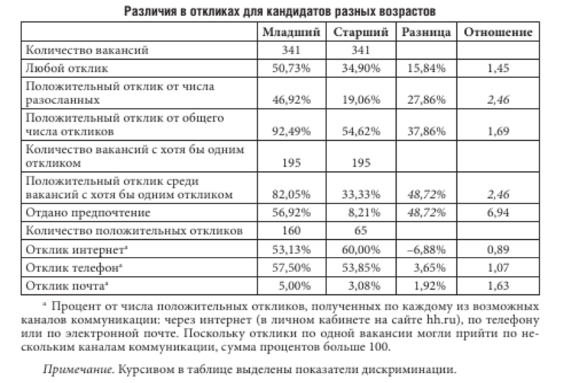

Показатель чистой дискриминации составил 48,7%. Соотношение шансов в 2,5 раза довольно высокий показатель, автор указывает, что в Австралии и Испании этот показатель ниже и соответственно равен 1,24 и 1,81. Чтобы получить один успешный отклик молодому соискателю требуется отправить резюме на 2-3 вакансии, в то время как в старшем возрасте — это количество уже больше пяти.
С учетом возросшей конкуренции после принятия реформы и появления на рынке труда большой массы предпенсионеров, увеличивается предложение невостребованной рабочей силы, при этом спрос на эту силу не возрастал, а с учетом возможных проблем для работодателя и сокращении предпенсионеров в 2019 году, это может нести очень негативные последствия — зарплаты для людей в предпенсионном возрасте могут упасть еще сильнее (при уже существующем эйджизме по заработной плате для людей в таком возрасте — в 2017 году зарплата таких людей была на 12 - 21% ниже чем у более молодых работников (30-34 года)!).
Проблема эйджизма также является с одной стороны экономической, а с другой социальной, так как работодатели ориентируются на сокращение издержек, которые очевидно приносит большой возраст, таких как более частые болезни таких сотрудников и, как следствие, необходимость оплачивать дополнительный отпуск, уменьшение эффективности таких работников, найм более молодых сотрудников и т.д. С другой стороны, некоторые из этих выводов социально опосредованы, так, например, снижение эффективности работников, в основном, замечается только при выполнении работы, связанной с принятием быстрых решений, а там, где, например, важны навыки коммуникации, такого эффекта не наблюдается вообще. Во-многом, это стереотип, который воспроизводится в общественном сознании, миф, который не подтвержден научными, эмпирическими данными, а в итоге работает, как самосбывающееся пророчество. Также авторы пишут, что миф о том, что работники пожилого возраста обладают плохим здоровьем и неспособны к обучению также является стереотипом в развитых странах. Вышеописанные примеры показывают, что сложное положение работников пенсионного возраста (а в скором времени в пенсионном возрасте, который был до реформы, будут находиться нынешние предпенсионеры) во многом обуславливается существующими в обществе стереотипами и отношением к таким людям со стороны общества, а не реальной практикой.
Суммируя все вышесказанное, можно утверждать, что проблема эйджизма очень актуальна для современных предпенсионеров. Эйджизм проявляется не только при трудоустройстве человека в предпенсионном возрасте, но также и в уровне заработной платы, причем из исследований видно, что эта дискриминация начинает проявляться еще раньше установленного на государственном уровне предпенсионном возрасте, это еще раз доказывает, что определять предпенсионеров исключительно руководствуясь законодательными актами было бы необъективно. Ситуацию усугубляет и возросшее предложение рабочей силы со стороны предпенсионеров при низком спросе на их труд со стороны работодателей. При этом нельзя рассматривать проблему эйджизма, как исключительно экономическое следствие — как доказывают исследования «рациональное» решение работодателя не принимать людей предпенсионного возраста на самом деле может быть мотивировано иррациональными предпосылками и стереотипным отношением к таким людям со стороны всего общества — лишь в некоторых сферах занятости предпенсионеры теряют свою способность к труду в силу возраста, однако в других сферах они остаются такими же производительными работниками при этом с высоким стажем и большим опытом. Проблема эйджизма в России стоит острее, чем в развитых странах, при чём на это есть объективные причины — продолжительность жизни, период активной старости, условия труда — все эти показатели в России хуже, чем в развитых странах, поэтому у работодателя могут быть такие причины не брать на работу предпенсионера, которых нет у работодателей других стран.
Далее необходимо рассмотреть современное состояние рынка труда и место, которое на нем занимают люди предпенсионного возраста.

Востребованность предпенсионеров в качестве наемных работников
Как говорилось ранее, предпенсионеры будут сильно зависеть от актуального состояния рынка труда. Сегодня, в эпоху технического прогресса, постоянного изменения востребованных специальностей, изменения процесса и содержания труда и смены компетенций, крайне важно умение адаптироваться к постоянно меняющемуся миру. Необходимо узнать, какие люди сегодня востребованы на рынке труда и входят ли в это число люди предпенсионного возраста.
Для того, чтобы рассмотреть востребованность предпенсионеров, необходимо узнать, как менялся за последние десятилетия менеджмент и те характеристики, которые требовались и требуются от рабочего в условиях современного капитализма. Нужно составить идеальный тип работника и сравнить этот тип, его характеристики с характеристиками предпенсионеров. В работе французского эконом-социолога Люка Болтански “Новый духа капитализма” исследуется, как эволюционировал капитализм и менеджмент в нем, а это в свою очередь поможет рассмотреть аспекты трудоустройства, требования современных компаний к своим сотрудникам, а также, как это может быть связано с предпенсионным возрастом. Люк Болтански и Эв Кьяпелло пишут о том, что фирма, начиная с 1980-1990 годов все более приобретает сетевой характер и меняется в следующих направлениях: 1) Отказ от иерархии, как формы господства – “свобода для всех наемных работников, а не только для управляющих”; 2) Конкуренция и непрерывные изменения, компании организованы в сети или по проектному принципу; 3) Бюрократия, а также разделение между личной и профессиональной жизнью считается неприемлемым. Авторы говорят о режимах оправдания: “Изначально этот конструкт создавался, чтобы прояснить условия, позволяющие судить о том, насколько легитимным и справедливым является распределение или оценка благ”. Они также называют это «грады», для современного сетевого общества и капитализма в нем характерен «проектно-ориентированный режим оправдания», в отношении к человеку, обладающим чертами и подходящими под “грамматику” именно этого режима распределение благ и оказывается легитимным. Черты этого града следующие: 1) Общий стандарт: активность, инициирование проектов, дальние связи между людьми; 2) Состояние малости (негативные качества): неспособность включаться, доверять другим, авторитаризм, предубеждения, постоянство, нетерпимость; 3) Состояние величия (позитивные качества): способность адаптироваться, гибкость, многосторонность и т.д.; 4) Каталог субъектов: менеджеры, инноваторы, бизнесмены; 5) Каталог объектов: компьютерные и информационные технологии, аутсорсинг, франшизы и т.д.; 6) Естественные отношения: доверять и внушать доверие, способность к коммуникации, способность приспосабливаться к нуждам других; 7) Формат инвестиций: готовность пожертвовать всем, что может снизить доступность, отказ от долгосрочных планов; 8) Стандартное испытание: готовность переходить с одного проекта на другой. “В Проектно-ориентированном граде основным стандартом, в соответствии с которым оценивается «величие» всех людей и вещей, является деятельность. В противоположность Индустриальному граду, где деятельность значит «работа», а быть деятельным — «занимать надежную и хорошо оплачиваемую должность», в Проектно-ориентированном граде деятельность преодолевает оппозицию между работой и не-работой, стабильностью и нестабильностью, оплачиваемым и неоплачиваемым, участием в прибыли и волонтерской работой, а также между тем, что может быть измерено в показателях продуктивности, и тем, что нельзя оценить в отчетных показателях о проделанной работе.” Здесь становится виден переход от индустриального общества к информационному, где преобладают сети и постоянная мобильность, следовательно, чтобы быть успешным в сетевом обществе, нужно соответствовать проектно-ориентированному режиму оправдания. Люди, которые оказались в предпенсионном возрасте сейчас, это люди, которые социализировались именно в индустриальном граде и начинали свою рабочую деятельность, когда проектно-ориентированный режим оправдания только устанавливался в США, но не в России, так как девяностые годы были только становлением капиталистического общества и рыночных отношений в России. Так как новый закон, с одной стороны, обеспечивает социальную поддержку предпенсионерам, а с другой стороны, создает довольно высокие риски для работодателя, это становится большой проблемой. Этот закон мог бы быть менее опасным в будущем, для предпенсионеров, которые сейчас являются молодым поколением, так как сегодня именно они являются наиболее мобильными, постоянно переобучаются, не строят долгосрочных планов и в состоянии заниматься именно проектной деятельностью, что уже предполагает частую смену работы (проектов) и не приносит такие риски работодателю, однако нынешнее поколение людей в предпенсионном возрасте не соответствуют этому. Вот, что пишет Болтански: «Начиная работу над новым проектом, все участники знают, что он имеет временный характер, что он не только может, но и непременно должен когда-нибудь закончиться.» Так как с каждым годом предпенсионерами будут люди, которые родились позднее, то уже через 15 лет это будут люди 1980 года рождения и так далее, для них та же ситуация будет намного проще, ведь именно люди этого возраста сейчас занимаются сферой IT и проектной деятельностью. Выводы Болтански подтверждаются и современными исследованиями. Служба исследований HeadHunter по заказу Департамента труда и социальной защиты населения города Москвы в 2018 году провела исследование для оценки положения лиц старшего возраста на рынке труда. Работодателей просили оценить наиболее слабые стороны предпенсионеров, которые негативно сказываются на шансы трудоустройства людей в старших возрастах. Самый наиболее выбираемый вариант (выбрало 75% респондентов) звучал как, «Менее гибки в работе, более стереотипны в мышлении, излишне привержены своему опыту, который мешает обучаемости новому», вариант на втором (53%) месте вариант «Не обладают психологический гибкостью для адаптации к новому», 51% работодателей, участвующих в исследовании, отметило, что люди в старших возрастах «слабо ориентируются в современных технологиях». Причем вариант, связанный с физическими ограничениями предпенсионеров выбрало только 43%. Таким образом, можно заключить, что нынешние предпенсионеры не обладают многими из востребованных сегодня на рынке труда компетенциями. Однако работодатели видят и некоторые плюсы при трудоустройстве предпенсионеров — это то, что у людей в таком возрасте меньшая текучесть кадров, большой запас знаний и невысокие зарплатные ожидания. Но это не отменяет того факта, что 51% процент работодателей указывало, что им приходилось отказывать кандидатам исходя из их возраста. Таким образом, сегодня предпенсионер для работодателя — это человек, который в силу возраста менее гибок в работе, плохо обучаем, плохо адаптируется к изменениям и мыслит стереотипами. Как говорилось в предыдущей части тот возраст, с которого возникают такие убеждения у работодателей, может меняться со временем в зависимости от социального контекста и в зависимости от региона.
Возникает важная проблема, заключающаяся в том, что сейчас нельзя отказывать в трудоустройстве предпенсионерам, ссылаясь на возраст (так как за это грозит ответственность вплоть до уголовной), но до реформы это было одной из частых причин отказа. Такая ситуация может привести к тому, что работодатели будут искать другую причину, чтобы отказать людям в предпенсионном возрасте. Это накладывается на сильнейшую конкуренцию с более молодыми соискателями и проблемами эйджизма. Данную ситуацию призваны исправить курсы по повышению квалификации, с точки зрения работодателей это наиболее эффективная мера из тех, которые были приняты государством для поддержки таких людей, по данным Head Hunter 71% работодателей выбрало ответ «точно да» или «скорее да» при оценке эффективности меры предоставления бесплатных курсов.
Трансформация поведения предпенсионеров на рынке труда.
Теория Болтански помогает объяснить состояние рынка труда в глобальном контексте, и понять, какие люди требуются бизнесу сегодня и почему предпенсионеры не входят в их число, однако также необходимо изучить, какие вакансии сегодня наиболее интересны самим предпенсионерам, а также то, как изменилось поведение людей в таком возрасте при поиске работы. Чтобы узнать актуальный спрос самих предпенсионеров, какие вакансии у данной социальной категории наиболее востребованы, можно обратиться к статистике Head Hunter.
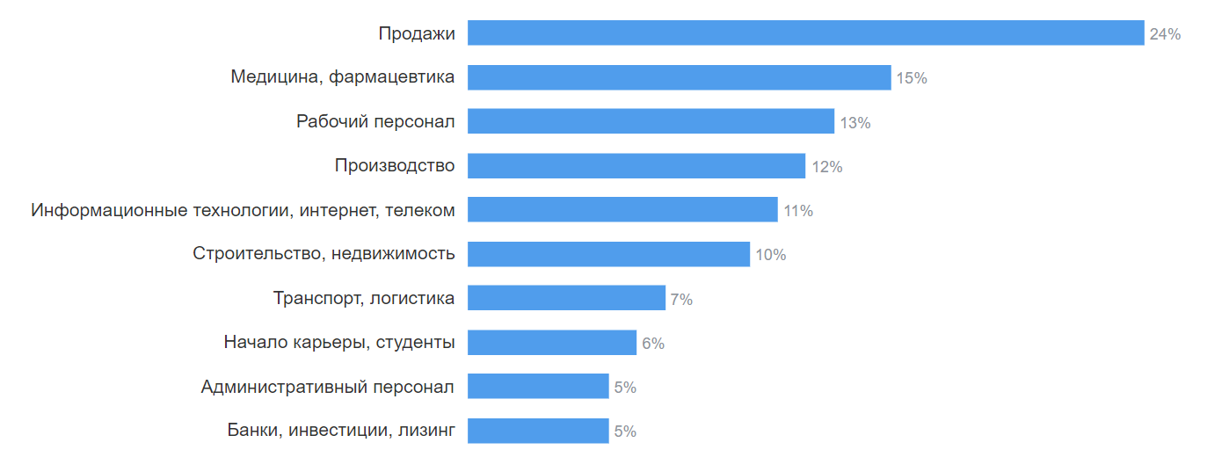
Статистка по всем сферам показывает, что соискатели в возрасте 50-60 лет составляют 14% от всех остальных (для примера, соискатели 26-35 лет около 50%).
*Статистика Head Hunter – распределение вакансий по возрасту(рис.2)
Но ситуация в разных сферах отличается общей картины. В определенных сферах занятости резюме от людей предпенсионного возраста больше, чем у людей других групп. Так, например, в представленных на сайте HeadHunter резюме в сфере домашнего персонала, превалируют люди 46-55 и 55-60 лет, в целом доля предпенсионеров составляет 46% для данной сферы среди других возрастных групп. Однако основная проблема заключается в том, что среди более чем 428000 вакансий, вакансий в сфере домашнего персонала было всего 38 штук и общее количество вакансий за год упало на 10% по сравнению с апрелем 2019 года. В других сферах люди предпенсионного возраста занимают не такую уверенную позицию. Наибольшее количество вакансий на сегодняшний день (более 10% от всех вакансий) в сферах продаж (24%), медицины (15%), рабочего персонала (13%), производства (13%), ИТ (11%) и строительства (10%). При этом в самой востребованной сфере — сфере продаж, доля людей в предпенсионном возрасте соответствует доле предпенсионеров по всем резюме, важно заметить, что доля женщин начинает превышать долю мужчин именно в группе 45-54 года (12% женщин и 9% мужчин), в более молодых группах резюме от мужчин больше. Очень интересная ситуация наблюдается в сфере рабочего персонала, эта отрасль также востребована у предпенсионеров (24% от всех резюме) — среди групп 26-35, 36-45, и 46-55 лет распределение среди женщин очень равномерное (25, 23, 24% соответственно), однако среди мужчин около 42% резюме отправили люди в возрасте 26-35 лет, а в возрасте 46-55 лет всего лишь 15%. Скорее всего такое неравномерное распределение по полу связано с содержанием труда в этой сфере. Для мужчин это более нагруженный физический труд, который с возрастом становится все более сложен, а женщины ищут вакансии, которые не связаны с физическим трудом, такие как, например, кассир или продавец. Это подтверждает и распределения по полу — на 90% вакансий в данной отрасли подают резюме мужчины. Ситуация с ИТ сферой наиболее неблагоприятная, доля предпенсионеров в возрасте 45-54 лет составляет всего 7%, а в возрасте 55-60 лет - это всего 2%. В сфере медицины количество резюме от предпенсионеров выше, чем доля от резюме по всем сферам — 22% (46-60 лет). В сфере производства и строительства ситуация аналогичная, в этой сфере доля предпенсионеров составляет 23 и 24% соответственно.
Из всего вышесказанного можно заключить, что, во-первых, доля резюме от предпенсионеров наименьшая по сравнению с другими группами, и лишь в сфере домашнего персонала она больше, чем доля других групп, однако количество вакансий для этой сферы крайне мало. С другой стороны, доля резюме от предпенсионеров на наиболее востребованные вакансии больше, чем их доля в общем (за исключением сферы ИТ), это значит, что несмотря на сопутствующие трудности при трудоустройстве, стратегия такого поведения на рынке труда может быть оправданной, так как с увеличением количества вакансий на такие должности, будет уменьшаться соотношение соискателей на одну вакансию, что ведет к уменьшению конкуренции среди соискателей и увеличивает ее среди работодателей, а это в свою очередь очень выгодно предпенсионерам в условиях современного российского рынка труда.
Поведение предпенсионеров также изменилось. Согласно исследованию Head Hunter, 45% люди в возрасте 45 лет и старше планируют сделать как можно больше сбережений и будут более экономными в расходах. 27% респондентов рассматривают переезд в другую страну. 25% будут больше сил и времени уделять своей карьере и профессиональному развитию, лишь 14% отметило, что они пойдут на курсы повышения квалификации или переобучения и только 8% не планируют ничего делать.
Важно рассмотреть каналы трудоустройства в современной России. Особенность трудоустройства в России состоит в том, что большая часть людей выбирает в качестве основного канала поиска работы своих родственников или знакомых. Люди предпенсионного возраста до принятия реформы, как и все другие группы предпочитают искать работу через своих знакомых (60% опрошенных 45-60 лет выбрало вариант «через знакомых»), однако поиск работы в таком возрасте все же имеет несколько особенностей. Во-первых, предпенсионеры реже других групп пользовались помощью специализированных сайтов (таких как например Head Hunter) – 22% среди людей в возрасте 45-59 лет против 44% в возрасте 25-34 лет. При этом чаще остальных групп пользуются помощью бирж труда, а также специализированными печатными изданиями. Однако вакансии на биржах труда зачастую предлагают довольно низкие заработные платы, а в условиях информатизации и технологизации общества печатные издания теряют свою актуальность. В современном обществе для успешного трудоустройства очень важны контакты с предыдущих мест работы. Это повышает объем «слабых связей», которые помогают находить работу быстрее. Сильные связи в основном существуют внутри первичных групп и малых сообществах, а слабые связи складываются в основном в профессиональных коллективах между коллегами по работе, а также среди знакомых. Для поиска нового места работы наиболее важными оказываются именно слабые связи, так как люди, имеющие такие связи, оценивают своих знакомых в первую очередь по их профессиональным, а не личным качествам, а также информация распространяется намного быстрее через слабые связи, так как структура такой сети предполагает наибольшее количество не связанных друг с другом узлов. Марк Грановеттер в своей работе “Сила слабых связей” пишет: “…любой распространяемый ресурс попадёт к большему количеству людей и пройдёт более длинную социальную дистанцию (то есть длину пути) при следовании в большей степени через слабые связи, чем через сильные. Если кто-то пустит слух среди всех своих близких друзей, а они, в свою очередь, сделают то же самое, то многие услышат его по второму и третьему разу, так как у людей, между которыми сложились сильные связи, скорее всего будет много общих друзей.” В условиях все возрастающей конкуренции не только соискатели конкурируют между собой, но также и работодатели конкурируют за квалифицированную рабочую силу, а успех для потенциального работника зависит от капитала его слабых связей, его мобильности и готовности изменяться и подстраиваться, поэтому чрезвычайно важно, как можно чаще менять работу, ведь именно так накапливаются слабые связи. Однако 66% людей в возрасте 45-59 лет не меняло работу ни разу за последние 5 лет, при этом в более молодых группах меньшая доля респондентов не меняла работу. Такое поведение на рынке труда не ведет к улучшению положения на нем предпенсионеров, так как при таком поведении в социальной сети индивида не увеличивается количество слабых связей, которые бы могли связать предпенсионера с работодателем через бывших коллег.
Редкая смена мест работы может быть связана с тем социально-историческим контекстом, в котором социализировались нынешние предпенсионеры. Система практик таких людей формировалась еще в СССР. Во времена Советского Союза люди после получения высшего образования обычно распределялись на места работы, обычно, они устраивались на одно место работы на долгий срок, и та плановая экономика и отсутствие частной собственности и рыночных отношений не стимулировали развитие качеств трудовой мобильности. Если сегодня выпускники ВУЗа выбирают, куда им пойти работать и могут сменить несколько мест работы за короткий срок, для них нет заранее подготовленных мест и они должны конкурировать с другими соискателями, то во времена СССР достичь такой мобильности не было, и человек, еще учась в ВУЗе, понимал, что он получит работу после окончания обучения и при этом должен будет проработать на ней определенный срок. Данную проблему поможет описать такой социологический концепт, как «габитус». Пьер Бурдье в своей социологии ввел понятие “габитус” – это “Система диспозиций, порождающая и структурирующая практику агента и его представления. Он позволяет агенту спонтанно ориентироваться в социальном пространстве и реагировать более или менее адекватно на события и ситуации… Габитус, по Бурдье, есть в одно и то же время порождающий принцип, и принцип классификации практик в представлении агентов” Это понятие с одной стороны похоже на понятие града у Болтански, однако оно включает в себя не только совокупность характеристик ведения экономической деятельности и практик труда, но и приобретенные во время пребывания в определенном социальном пространстве диспозиций, которые формируют взгляд на мир у определенного человека, а также и тот факт, что габитус распространяется не только на рабочую деятельность, но и на другие повседневные практики, не связанные с работой, следовательно, система ценностных диспозиций, которая напрямую не связана с работой, будет влиять на рабочую деятельность и трудоустройство. Социализация в паттерналистском государстве с детства прививает диспозиции о том, что на государство можно положиться, будущее, которое заранее определено и в котором нет необходимости волноваться о неопределенности, не ведет к формированию габитуса, необходимого для успешного существования на рынке труда, где присутствует конкуренция. Прогрессирование сетевых структур и постоянное усложнение трудовых практик, которое требует постоянной переквалификации, частой смены работы и перемены в сознании и габитусе, который по Бурдье является целостным и очень слабо подверженным изменениям, затрудняет ситуацию с трудоустройством, так как люди с таким габитусом менее гибки в работе, излишне привержены своему опыту, который мешает обучению новому и не позволяет адаптироваться. Это является особенностью только нынешних предпенсионеров и в дальнейшем, в новых поколениях предпенсионеров ситуация с трудоустройством будет меняться, и данная проблема уже не будет актуальна.
Выводы
В данной главе, на основании классических теорий Р. Мертона, М. Вебера, Г. Зиммеля было дано объяснение того, кем являются предпенсионеры с точки зрения социологии. На данный момент нельзя рассматривать людей предпенсионного возраста как «социальную» группу в полном смысле из-за отсутствия важных признаков, которые были выделены Р. Мертоном в работе «Социальная теория и социальная структура». Предпенсионеры сегодня - это в первую очередь социальная категория или номинальная группа, которая имеет предпосылки к солидаризации на основании социально-экономических особенностей в трудоустройстве, которые были особенно актуализированы после принятия пенсионной реформы. Так как предпенсионеры довольно сильно распределены во многих социальных и экономических характеристиках, чтобы объединить такие разнородные элементы и рассматривать их как «целое», было введено понятие «социальный круг», которое позволяет описывать людей на основании какого-либо одного или нескольких значимых свойств, в данном случае этими свойствами являются положение и поведение таких людей на рынке труда. Идентификация человека как предпенсионера не статична и зависит в первую очередь не от установленных государством возрастных рамок, а от социального и экономического контекста, в котором существует не только сам предпенсионер, но и работодатель, который начинает считать соискателя человеком, находящимся в предпенсионном возрасте, исходя из своих убеждений и предубеждений. С точки зрения социолога крайне важно учитывать этот аспект, так как членство в группах может не иметь формального признака и зависеть от отношения к этому человеку членов других групп.
В данной главе, на основе концепции нового капитализма Люка Болтански был составлен идеальный тип работника в современном обществе для того, чтобы выяснить, какими свойствами обладает/не обладает человек предпенсионного возраста. Человек предпенсионного возраста обладает несколькими негативными качествами (состояние малости по Болтански): неспособность включаться, постоянство, предубеждения (излишне привержены своему опыту), а также не обладает позитивными качествами, такими как: способность адаптироваться и гибкость. Вывод о наличии или отсутствии данных качеств был сделан, исходя из оценки предпенсионеров самими работодателями. Для современной России актуален эйджизм на рынке труда, и данная проблема очень актуальна для самих предпенсионеров, причем как эйджизм при трудоустройстве, так и эйджизм по зарплате, а также была раскрыта его социальная сущность, так как научные исследования доказывают несостоятельность некоторых предубеждений со стороны работодателей, например, убеждение, что люди в таком возрасте очень часто болеют. Шанс трудоустроиться человека 48 лет в 2,5 раза ниже чем человека 29 лет. При этом сама дискриминация начинает проявляться еще раньше установленного государством возраста, что еще раз доказывает необъективность установленных возрастных рамок предпенсионного возраста. После принятия реформы много предпенсионеров лишилось работы. При условии, что работодателям становится невыгодно брать на работу человека в предпенсионном возрасте из-за возможных санкций со стороны государства, для уволенного такого человека неофициальное трудоустройство может оказаться последним выходом. Многие эксперты уже заявляли, что после реформы предпенсионеры могут уйти в сферу неформальной занятости, а с учетом того, что неформальный сектор в России занимает существенную часть ВВП, такой вариант вполне возможен. То есть данная реформа может привести к классическому парадоксу государственного контроля, когда усиление контроля за экономикой со стороны государства делает ее более неформальной и менее поддающейся контролю. С одной стороны, для предпенсионера это несет большие риски, так как он может быть уволен в любой момент без объяснения причин, с другой стороны, государство теряет тот налог с предпенсионеров, который они должны были бы платить, в чем изначально и заключалась цель реформы. Это единственный аспект реформы, который может быть выгоден бизнесу и исключительно ему.
Поведение предпенсионеров на рынке труда также имеет свою специфику. При изучении структуры резюме на HeadHunter оказалось, что доля резюме предпенсионеров среди резюме всех возрастных групп минимальна (14% от всех резюме), однако доля резюме людей в предпенсионном возрасте больше 14% на наиболее востребованных сегодня вакансиях (за исключением IT), таким образом, стратегия предпенсионеров в данном случае довольно рациональна, так как при увеличении количества вакансий для определенной сферы и увеличении доли резюме предпенсионеров для этой сферы, соотношение «соискатели на 1 вакансию» меняется в пользу предпенсионеров, что позволяет снизить конкуренцию с более востребованными возрастными группами. Предпенсионеры при поиске работы пользуются специализированными сайтами реже, чем другие группы, при этом используют службы занятости и печатные издания чаще других, однако эти каналы на сегодняшний день менее эффективны. При этом предпенсионеры реже, чем другие возрастные группы (за исключением пенсионеров) меняют свою работу, редкая смена работы также отрицательно сказывается на шанс найти работу впоследствии, так как это не ведет к увеличению количества слабых связей в структуре их социальной сети. Возможно, тот габитус, который формировался у предпенсионеров в СССР также играет отрицательную роль при поиске работы, так как социализация в тот период не предполагала развития качеств мобильности, адаптации к новому и преодолению неопределенности, что крайне важно в условиях современного трудоустройства и рабочей деятельности.
Глава 2
Влияние практики трудоустройства на изменение представлений о современном рынке труда и проблемах поиска работы среди предпенсионеров
Как утверждалось ранее, после принятия реформы, множество людей предпенсионного лишились работы. На сегодняшний день у таких людей есть потребность к поиску новой должности. На данный момент есть только одно полноценное исследование, которое изучает отношение предпенсионеров и работодателей к реформе и исследует возможную трансформацию рынка труда. Однако у этого исследования есть важный недостаток. Оно было проведено, когда пенсионная реформа еще даже не начала действовать. Оно изучало только предположения о дальнейшем развитии и не изучало непосредственный опыт самих предпенсионеров, при этом пенсионная реформа изменила рынок труда и его структуру, и те проблемы, которые были ранее, могли усилиться, а также появиться новые. То есть в исследовании от Head Hunter не выделялись те предпенсионеры, которые в то время находились в поиске работы, поэтому респонденты отвечали на вопросы, не получив реального опыта трудоустройства на измененном рынке труда, то есть они не могли судить об изменениях, опираясь на свою практику, поэтому их представления могли бы измениться в более позитивную или негативную сторону после получения такого опыта. В данном исследовании важно изучить непосредственный опыт трудоустройства предпенсионеров и узнать, как отличаются представления об актуальном трудоустройстве и рынке труда у данной группы и тех людей предпенсионного возраста, которые еще не искали работу после принятия реформы.

§ 2.1 Методологическая база исследования особенностей трудоустройства предпенсионеров
Для проведения эмпирического исследования требуется составить программу исследования.
Проблема исследования — противоречие между наличием знаний о том, какие проблемы, связанные с трудоустройством, видят для себя предпенсионеры сегодня и тем, с какими проблемами они реально сталкиваются на практике на современном рынке труда, из-за чего предпенсионер с устаревшими представлениями рискует иметь дополнительные сложности при трудоустройстве. А также отсутствие знаний о том, каким образом полученный опыт поиска работы меняет представления предпенсионеров о проблемах, связанных с трудоустройством и оценкой последствий реформы.
Гипотезы
  - Текущее состояние рынка труда подталкивает предпенсионера к неофициальным способам заработка.
  - Опыт трудоустройства предпенсионеров за последние два года смещает оценки последствий реформы в худшую сторону.
Объект исследования — люди предпенсионного возраста в городе Санкт-Петербург.
Предмет исследования — представления людей предпенсионного возраста о современном трудоустройстве и рынке труда в России.
Цель исследования — изучить, как современный рынок труда влияет на трансформацию представлений людей предпенсионного возраста о трудоустройстве и оценок последствий пенсионной реформы после получения опыта поиска работы, а также выяснить, с какими проблемами предпенсионеры столкнулись после принятия реформы на практике.
Задачи исследования:
- Определить отношение респондентов к пенсионной реформе, проведенной в 2018 году, ее положительные и отрицательные стороны.
- Выяснить, какие последствия, по мнению респондентов, принесут изменения, принятые в реформе в социально-экономическую жизнь предпенсионеров.
- Изучить, каковы, по мнению респондентов, основные препятствия для получения работы на современном рынке труда для людей в предпенсионном возрасте.
- Определить, с какими проблемами столкнулась группа предпенсионеров, которая уже имела опыт трудоустройства после принятия реформы.
- Описать то, как изменились представления о реформе и связанные с ней реальные трудности у тех, кто искал работу в сравнении с теми, кто не имел такой опыт.
- Определить социальные и экономические факторы, которые оказывают влияние на появления противоречий между работодателем и соискателем в реальной практике трудоустройства.
Теоретическая интерпретация основных понятий:
- Предпенсионный возраст в РФ - возраст человека, ниже пенсионного, но достаточно высокий, чтобы рассматриваться работодателем как период, в котором человек теряет свою эффективность и уступает в конкуренции с более молодыми людьми.
- Предпенсионер - человек, труд которого в данном социально-экономическом контексте является невостребованным на рынке труда в силу старшего возраста данного человека и конкуренции с более молодыми и востребованными соискателями, и при этом не получающий пенсию. Для данного исследования предпенсионерами будут считаться индивиды старше 50 лет, так как возраст 45-50 лет использовали в социологических исследованиях вплоть до принятия реформы и даже после для обозначения предпенсионеров.
- Рынок труда - это совокупность экономических отношений, связанных с отношениями купли-продажи специфического товара - рабочей силы, на котором совершается обмен труда на заработную плату.
- Практика трудоустройства - деятельность человека, осуществляемая во время поиска работы, характеризующаяся определенными действиями, интеракциями между соискателем, работодателем и промежуточными социальными акторами.
Метод сбора данных — онлайн анкетирование. Выбор обосновывается тем, что, во-первых, сегодня уже есть достаточное количество статистической информации, на которую можно опереться в качества основы и поэтому не требуется проводить разведывательные исследования, чтобы концептуализировать объект, узнавать его особенности и создавать базу для последующих количественных исследований; а во-вторых, для достижения цели данного исследования требуется сравнивать две группы и обосновывать различия в средних по разным переменным, что не представляется возможным в качественном подходе. Выбор онлайн формата обосновывается наступление объективного события — пандемии короновируса, что не позволило получить прямой доступ к респондентам как планировалось изначально, так как государственные биржи труда закрылись, а на улицах количество респондентов сильно сократилось.
Инструментарий — опросный лист (онлайн анкета) — см. приложение 3.
Логика исследования.
Для того, чтобы последовательно изучить то, как трансформируются представления предпенсионеров о трудоустройстве и как меняются оценки последствий пенсионной реформы, для начала необходимо определить то, как в целом респонденты относятся к реформе; далее узнать, в чем конкретно состоят отрицательные и положительные стороны данной реформы, а также определить, столкнулся ли респондент с какими-либо следствием этой реформы на личном опыте. После чего предложить оценить, на сколько вероятны, по мнению респондента, те или иные следствия реформы.
Для оценки влияния количества смененных мест работы в течение жизни на оценку эффективности различных способов трудоустройства нужно, соответственно, узнать, сколько мест работы сменил респондент в период трудовой деятельности; узнать, какие способы занятости он использовал и то, как респондент оценивает каждый способ поиска работы. Дополнительно необходимо выяснить отношение респондентов к неофициальным способам занятости и проблемам эйджизма.
В дальнейшем, фильтрующий вопрос о том, искал ли за последние два года человек работу, будет делить выборку на две подвыборки – 1) тех, у кого уже был опыт поиска работы после изменений, которые принесла реформа; 2) тех, у кого такого опыта не было. У группы, имеющей опыт трудоустройства, важно узнать, с чем был связан отказ работодателя или отказ самого респондента при поиске вакансии, а также выделить среди этих респондентов тех, кто уже нашел работу и выяснить у них продолжительность поиска вакансии; а также выделить по такому же принципу тех, кто еще находится в поиске варианта трудоустройства и узнать у них продолжительность поиска вакансий.
В последнем блоке вопросов респондентов попросят оценить, на сколько эффективны на их взгляд различные меры поддержки предпенсионеров государством.
Обоснование гипотез.
Выбор всех гипотез был основан на том, чтобы показать возможные изменения представлений у человека предпенсионного возраста о современном трудоустройстве и выявлении основных проблем, связанных с трудоустройством.
Изменение долей тех, кто не рассматривал неофициальные способы занятости и тех, кто рассматривал по группам по наличию недавнего опыта поиска работы является хорошим показателем того, получали ли искавшие работу люди положительный или отрицательный опыт трудоустройства, а предположение, что именно опыт трудоустройства будет подталкивать респондента к неофициальным способам занятости обосновывается тем, что сейчас работодателям стало еще более невыгодно брать предпенсионера на официальную должность и соответственно среди тех, кто уже искал работу будет большая доля тех, кто указал причины рассмотрения неформальных способов занятости, связанные именно с нежеланием работодателя брать их на работу.
Предположение о том, что у тех, кто имел опыт поиска работы в недавнем времени, оценки будут более негативны исходят из того, что те, кто не искал работу в недавнем времени будут оценивать возможные последствия в большей мере нейтрально, так как у них может не быть оснований соглашаться с тем или иным следствием без получения опыта трудоустройства. А у тех, кто уже получил данный опыт, есть больше оснований судить об этих последствиях объективно, так как они уже знакомы с уровнем зарплат, основными причинами отказа и имеют не только гипотетические представления о проблемах при трудоустройстве, но и практическое подтверждение своим представлением, поэтому их ответы будут более «радикализированными» и при этом именно в худшую сторону, так как в теоретической части было показано, что изменения рынка труда не приносят никаких преимуществ предпенсионерам в плане трудоустройства, но при этом создают преграды.
§ 2.2 Анализ и интерпретация полученных данных
По результатам исследования собрано 114 анкет, от людей предпенсионного возраста было получено 93 анкеты, так как целевой группой исследования являются предпенсионеры и целью исследования не являлось сравнение ответов предпенсионеров и респондентов других групп, то анкеты от представителей других групп были отфильтрованы.
80,6% респондентов считают, что пенсионная реформа 2018 года не была необходимой мерой, при этом только лишь 4,2% респондентов относятся к реформе положительно, а 78,5%, то есть более двух третей респондентов относятся к реформе негативно.

Рис 2.1
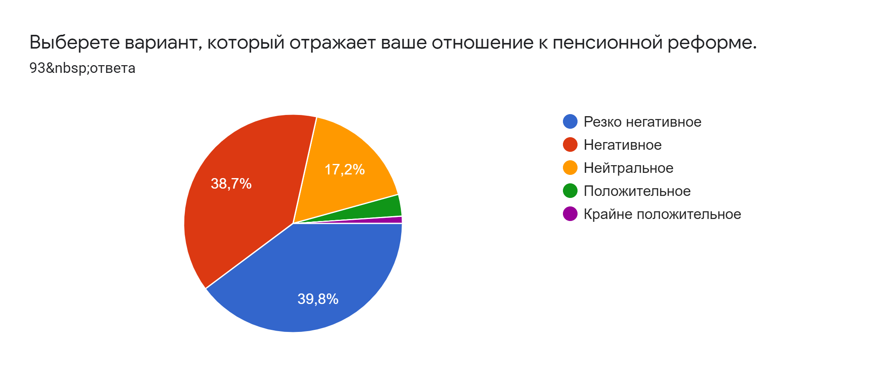
Вопрос с множественными ответами. Две трети респондентов не видят никаких положительных сторон в данной реформе (66,7%). Однако из положительных сторон более всего выделяется тот факт, что респонденты понимают, для какой цели была проведена данная реформа — 17,2% отметило, что эта реформа поможет наполнить бюджет страны деньгами и практически столько же респондентов (14%) отметили, что реформа поможет снизить экономическую нагрузку на более молодое население. Однако, такие стороны реформы, как увеличение пенсий и предоставление государством различных «бонусов» для предпенсионеров выделили, как плюсы реформы менее 9% респондентов, а возможность освоить новую профессию считают плюсом всего 5%.
Большинство респондентов (68,8%) видят основную проблему новой реформы в том, что работодатель не будет брать предпенсионеров на работу, хотя при этом они будут вынуждены работать. Практически аналогичное распределение было в исследовании от HeadHunter – там с этой проблемой согласилось 72% респондентов от 45 и старше (формулировка несколько отличается - «Боюсь, что в принципе не смогу найти работу, потому что лицам старшего возраста очень сложно трудоустроиться»).

Рис 2.2 (68,8 % согласны и 32,2% не согласны)
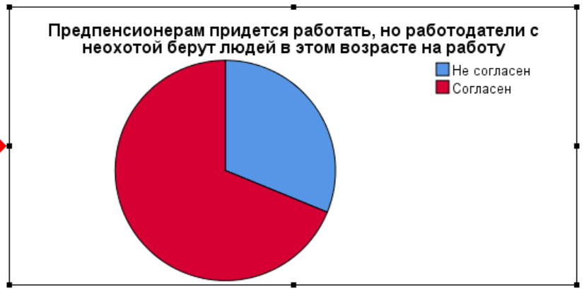

На втором (55%) месте стоит вариант с тем, что предпенсионер будет по сути вынужден работать дополнительно 5 лет, чтобы выйти на заслуженную пенсию, а половина респондентов отметила, что в дальнейшем среди предпенсионеров обязательно вырастит безработица.
Основную трудность, которую ощутили респонденты на себе лично — это то, что стало сложнее трудоустроиться, при этом сокращение зарплаты как трудность написали лишь 6,5% респондентов, однако 12% респондентов отметили, что их уволили накануне реформы или сразу после нее и этим же людям придется искать работу, а как отметила значительная часть респондентов, работу искать стало труднее.
Положительного личного влияния практически никто из респондентов не ощутил (81,7%). Здесь примечательно, что 10% отметили, что они пользуются государственными льготами, однако, если верить официальной информации, то эти льготы доступны для всех предпенсионеров, при этом две трети опрошенных знают о мерах поддержки, которые ввело государство, поэтому не понятно, почему ими не пользуются и другие, возможно, дело в бюрократизации или низком качестве этих услуг или информированности о них.
Далее респондентов просили оценить, какие последствия принесет новая реформа.
Около 60% респондентов согласны с тем, что в дальнейшем доходы людей предпенсионного возраста будут только снижаться (по шкале 5 — полностью согласен; 1 – вообще не согласен).
Рис. 2.3
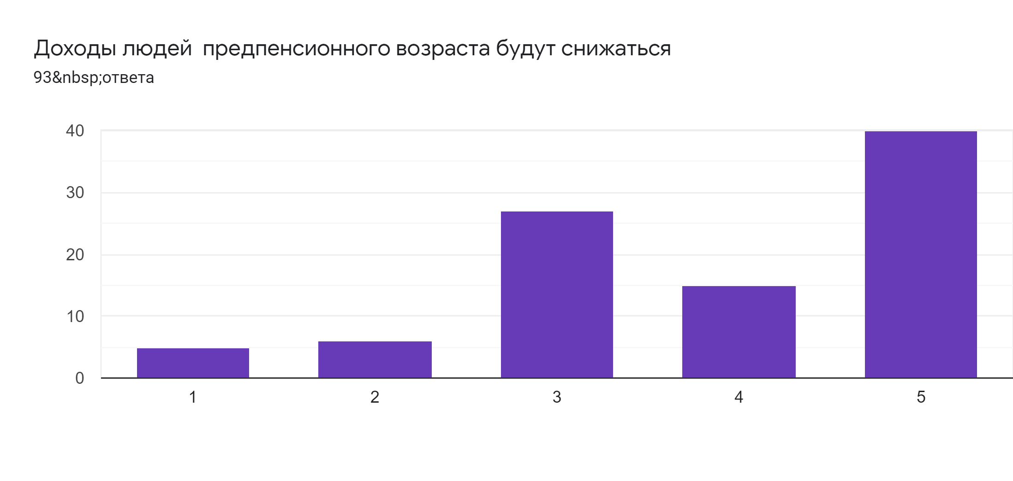
Однако в данном случае есть один интересный момент. Люди, которые еще не имели опыта поиска работы после принятия реформы, сомневаются больше тех, кто уже взаимодействовал с работодателем. Эта переменная измерена по порядковой шкале, мера центральной тенденции для нее является медиана и для группы, которая не имела опыта трудоустройства все менее очевидно и медиана равна 3 (см. приложение 1), то есть по сути данная группа не определилась с тем, как будет развиваться ситуация в будущем. И именно группа тех, кто уже пытался найти работу вносит основной вклад в итоговый результат. В данной группе медиана равна 5 (см. приложение 2). Причем то, что это действительно так доказывает непараметрический тест Манна-Уитни (для двух независимых выборок).

(т. Манна-Уитни)
Статистические критерииª
 | v16
U Манна-Уитни | 727,500
W Вилкоксона | 2105,500
Z | -2,774
Асимп. знач. (двухсторонняя) | ,006
a. Группирующая переменная: v37

Тест значим на уровне доверительного интервала <0.05, при этом отвергается нулевая гипотеза, группы имеют различия.
Данный результат можно связать с тем, что те, кто трудоустраивались, уже знают актуальный уровень зарплат и спрос на труд предпенсионеров на рынке труда в Санкт-Петербурге, поэтому такие пессимистичные прогнозы вполне рациональны.
Вариант с оценкой безработицы показывает аналогичный результат.

Рис 2.4

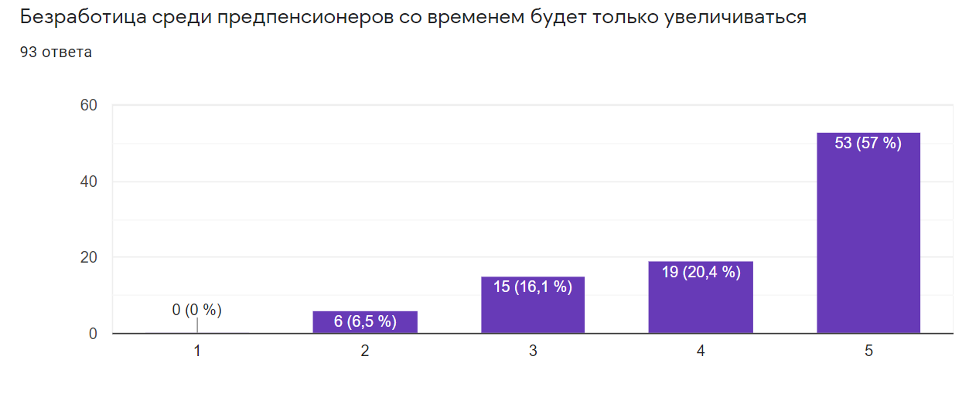

(т. Манна-Уитни)
Статистические критерииª
 | v17
U Манна-Уитни | 792,500
W Вилкоксона | 2170,500
Z | -2,363
Асимп. знач. (двухсторонняя) | ,018
a. Группирующая переменная: v37

Аналогичная ситуация и с оценкой неофициального способа заработка. Однако, это уже не выполняется для оценки возможности объединения людей предпенсионного возраста для отстаивания своих интересов, оценки мер поддержки государства и оценки того, будут или не будут работодатели увольнять предпенсионеров из-за опасности санкций со стороны государства. В самом деле, оценить возможность объединения предпенсионеров и то, как будут вести себя работодатели ввиду различных санкций не представляется возможным даже, если человек имел в последнее время опыт трудоустройства, так как эти аспекты с ним не связаны. А в оценке мер поддержки государства обе группы солидарны друг с другом.
Таким образом, можно констатировать, что оценки последствий реформы более отрицательные у тех, кто уже побывал на рынке труда, причем в данной группе находится намного меньше сомневающихся респондентов.

Трудоустройство.
Около одной трети респондентов поменяли работу более 5 раз за всю жизнь, при этом тех, кто всю жизнь работал на одной работе всего 8,6%.
Больше всего предпенсионеров работают в отраслях образования, торговли и промышленности.
Около 60% хотя бы раз искали работу через своих близких людей (семью, друзей). 42% пользовались сайтами по трудоустройству и 36% использовали объявления. Важно отметить, что, хотя многие предпенсионеры меняли место работы более одного раза, но лишь 24% искали работу через коллег с предыдущих мест работы. Данное распределение в целом соответствует данным других исследований, здесь еще раз подтверждено, что в России развито трудоустройство через родственников. При этом распределения не отличаются для групп с опытом поиска работы и без.
Далее респондентов просили оценить эффективность каждого способа трудоустройства (насколько быстро можно трудоустроиться таким способом).
Наибольшее количество людей считают трудоустройство через близких родственников и друзей самым эффективным способом трудоустройства. А наименее эффективным способ через службы занятости. При этом распределение эффективности поиска работы через другие каналы была примерно одинаковой. Также существует слабая обратная корреляция между тем, сколько мест работы сменил предпенсионер и тем, как он оценивает эффективность трудоустройства через родственников. То есть, чем больше мест работы человек сменил за жизнь, тем менее эффективным ему кажется поиск работы через близких людей. Однако корреляция хоть и значимая, но слабая, для более детального изучения данного аспекта требуется более широкая выборка.
Рис 2.5
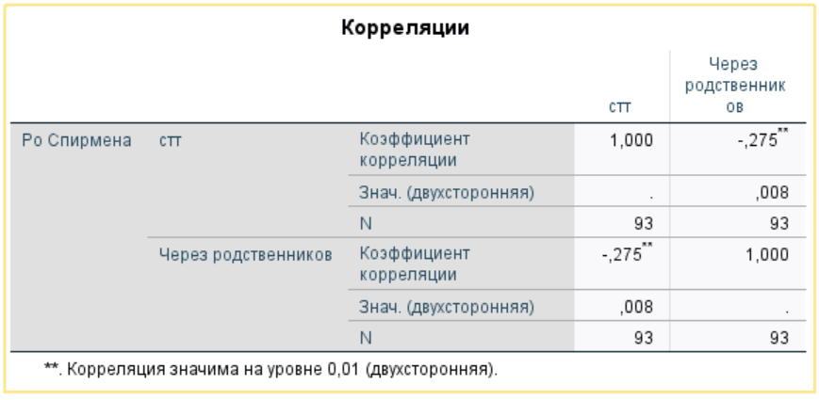

Касательно неофициальных способов заработка, 38% респондентов отметило, что никогда не рассматривали такой вариант. Однако 31,2% отметили, что они рассматривали неофициальный способ заработка из-за более высокой зарплаты, чем на официальном месте трудоустройства, 28% отметили, что не было предложений для официального трудоустройства, столько же отметило нежелание работодателя брать их на работу. В этом вопросе также видно большое отличие тех причин, из-за которых респонденты рассматривали возможность неофициального трудоустройства по группам тех, кто искал и не искал работу. Во-первых, сильно отличается соотношение тех, кто рассматривал «нежелание работодателя брать предпенсионера официально» как причину. Только 13,5% тех, кто не искал работу после реформы выбрали этот вариант. Однако в группе тех предпенсионеров, которые уже искали работу, 46% отметили ее. Это говорит, что представления о трудоустройстве тех предпенсионеров, которые еще не искали работу отличаются от тех, кто это уже делал. В реальной практике проблема того, что работодатель не хочет брать предпенсионера официально, существует, это подтверждалось и в теоретический части, и, как видно из полученных данных эта проблема намного острее для тех, кто уже получил реальную практику поиска работы после реформы.
Аналогичная ситуация с отсутствием предложений на рынке труда. Большая доля, тех, кто уже искал работу отмечают, что отсутствие предложений было одним из факторов, чтобы задуматься над неофициальным способом заработка, а, для тех, кто искал работу такой фактор менее актуальный (41,5% против 17,3%).
При этом распределение по таким факторам, как «невозможность трудоустройства по личным причинам», «возможность не платить налог с зп» и «более высокая заработная плата» у данных групп практически не отличается. Это показывает, что современная ситуация на рынке труда подталкивает предпенсионера к рассмотрению неофициального формата занятости и именно те, кто уже имел опыт трудоустройства за последние два года чаще отмечает факторы, связанные с проблемами трудоустройства.

Рис. 2.6 (нежелание работодателя брать на работу официально как причина рассмотрения возможности неофициального трудоустройства)
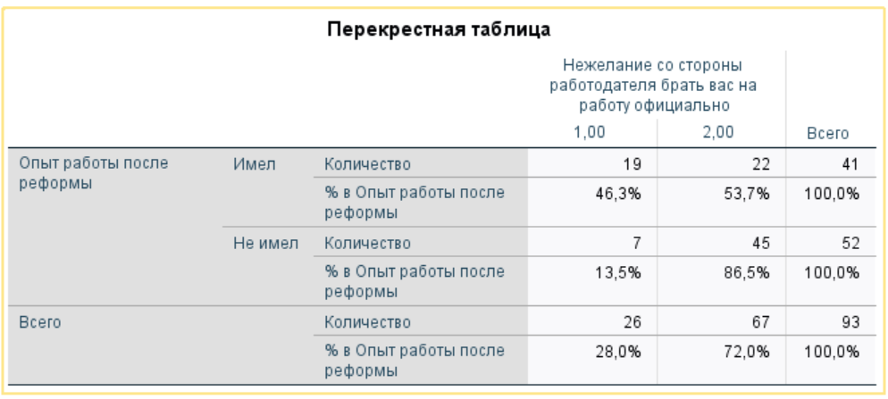
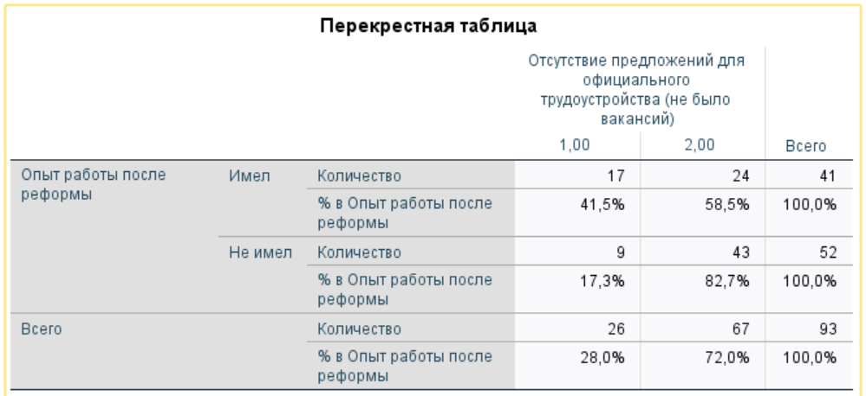
Проблемы эйджизма
Обе группы считают, что проблемы эйджизма для предпенсионеров актуальны. Однако среди тех, кто, кто еще не искал работу тех, кто считает, что такой проблемы как эйджизм не существует на 10,5% больше, чем среди тех, кто в недавнем времени занимался ее поиском (15,4% против 4,9%). Важно отметить, что обе группы в основном не считают, что сниженная заработная плата для людей старших возрастов является проблемой (всего 19,2 для тех, кто не искал и 29,3% для тех, кто искал), хотя и в группе тех, кто уже искал работу таких больше (рис 2.7). Однако исследование Е. Клепиковой подтверждает, что на самом деле эта проблема присутствует, возможно такое отношение в большей мере связано с тем, что сегодня не принято оглашать свою зарплату.
Рис 2.7
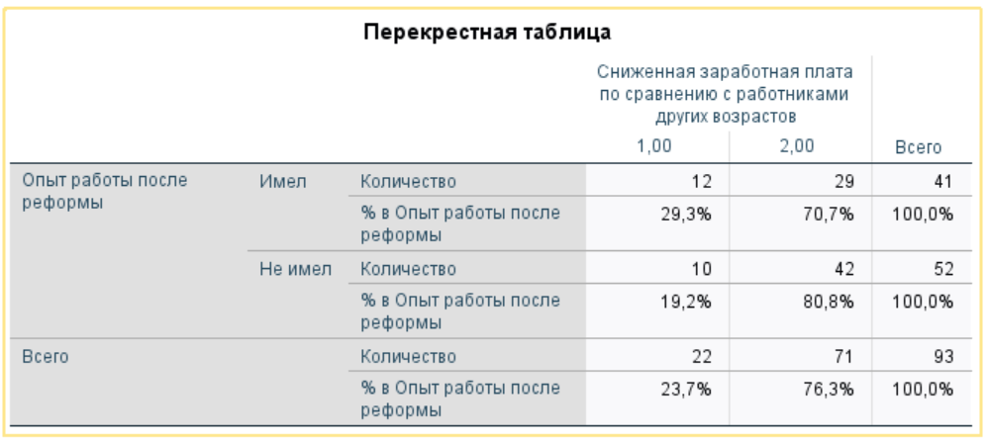
Среди тех, кто искал работу, процент согласных с каждой проблемой, связанной с эйджизмом выше, чем среди тех, кто ее не искал. Особенно яркое отличие состоит в том, что, если среди тех, кто не искал работу, только половина согласны с тем, что «работодатель полагает, что труд предпенсионеров менее эффективен», то среди тех, кто имел опыт поиска таковых уже 80% (рис 2.8).
Рис 2.8
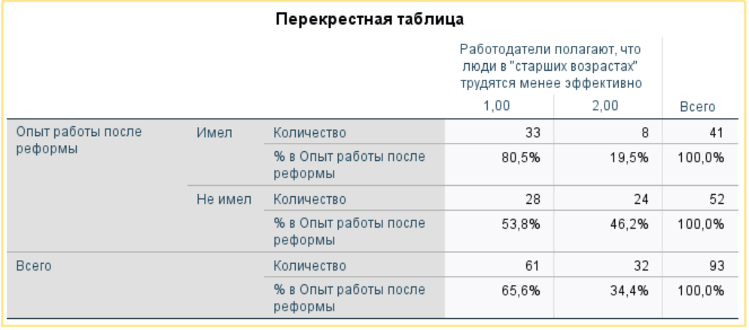

Проблемы, с которыми столкнулись предпенсионеры при трудоустройстве.
Из тех людей, которые искали работу, треть предпенсионеров была уволена не по собственному желанию накануне или сразу после реформы (рис 2.9). Это также подтверждает опасения, что множество предпенсионеров были сокращены вследствие этой реформы и теперь они вынуждены искать работу при низком спросе на них со стороны работодателей.
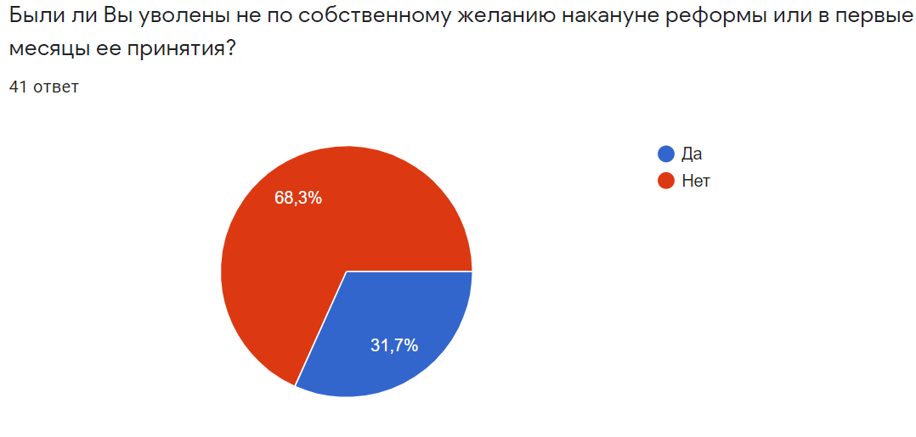
Рис. 2.9

Этих респондентов также просили оценить, как изменилась сложность поиска работы после принятия этой реформы. 63,4% указали, что теперь искать работу сложнее, чем ранее. Для 34,1% ничего не изменилось и лишь один респондент указал, что работу стало искать легче (рис 2.10).

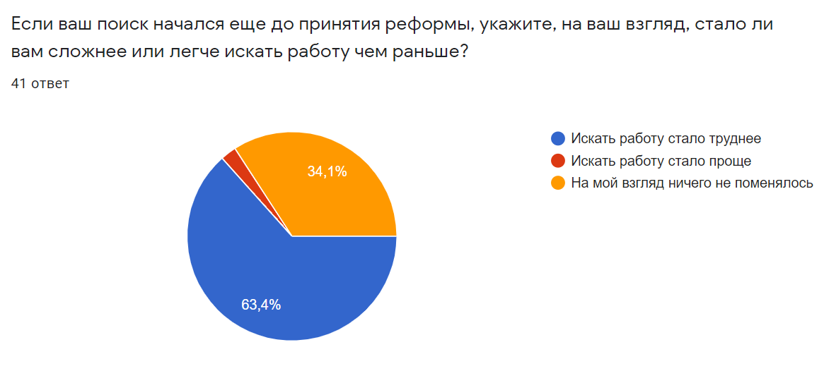
Рис. 2.10

Половина из тех, кто искал работу и, кто сталкивался с отказами (а таких 77% из тех, кто уже вел поиски), считают, что отказы от работодателя были связаны с тем, что работодатель полагает, что такие люди будут болеть чаще, чем более молодые сотрудники. 31% говорят о том, что их отказ мог быть связан с возросшими после реформы рисками ответственности работодателя перед государством, а 39% указали, что юридическая «неопределенность» по поводу статуса предпенсионера и возможностью принятия новых поправок. Это говорит о том, что в действительности, по мнению тех, кто уже искал работу, некоторые из мер по поддержки предпенсионеров играют обратную роль и данная реформа ухудшает шансы на трудоустройство.
Выводы.
Ситуация с трудоустройством предпенсионеров оказывается довольно сложной и неоднозначной. Практически все респонденты настроены скептически к принятой реформе, также они относятся скептически к дальнейшим перспективам предпенсионеров в плане трудоустройства. Многие из тех предпенсионеров, кто уже искал работу после принятия реформы, отмечают, что искать ее стало сложнее, чем раньше, они отмечают, что сталкивались с эйджизмом со стороны работодателя лично или опосредовано (например, они находили вакансии, которые подходили им, но там были ограничения по возрасту), при этом 15% респондентов отметили, что их уволили накануне реформы.
Предпенсионеры, которые искали работу в большей мере соглашаются с тем, что в будущем будет увеличиваться безработица, усложняться поиск работы из-за дискриминации, а также то, что их доходы будут падать, чем те, кто еще не сталкивался с трудоустройством после реформы и ее последствиями. Таким образом, гипотеза о том, что представления об основных проблемах, связанных с рынком труда и трудоустройством отличаются в зависимости от того имел ли опыт трудоустройства человек за последнее время, подтверждается.
Получившие опыт поиска работы люди намного чаще задумываются о варианте с неофициальной занятостью, при этом в качестве причин они чаще указывают, что это нежелание самого работодателя брать их официально подталкивает к неформальному способу занятости и то, что сегодня существует много вакансий, где есть явное или неявное ограничение по возрасту, хотя по остальным критериям они подходят. Таким образом гипотеза о том, что именно текущее состояние рынка труда подталкивает предпенсионера к неофициальным способам заработка, а не личные предпочтения или преимущества данного способа занятости, также подтверждена.
Также довольно неоднозначное отношение у респондентов к мерам со стороны государства. Те, кто искал работу полагают в большей степени, что отказ от работодателя мог быть связан с теми мерами, которые ввело государство, а также с юридической неопределенностью по поводу предпенсионеров. Однако в целом предпенсионеры положительно оценивают меры поддержки со стороны государства, особенно меры по переобучению и льготы.

Заключение
По результатам проведенного исследования можно сказать, что люди предпенсионного возраста на сегодняшний день — это самая уязвимая группа среди остальных. Ее уязвимость в первую очередь проявляется на рынке труда. Для предпенсионеров в России проблемы трудоустройства были актуальны и ранее. Однако с принятием закона о пенсионной реформе их положение усугубилось еще сильнее.
Во-первых, социолого-экономическое понимание предпенсионного возраста не совпадает с тем, которое существует на государственном уровне. Предпенсионный возраст — это не просто возрастные рамки, в которых пребывает человек до наступления пенсии, а это конструкт, который существовал и ранее и неотрывно связан с рынком труда и тем социально-экономическим контекстом, в который включен предпенсионер. Этот возраст не статичен и не может полностью поменяться или исчезнуть при принятии закона. Человек становится предпенсионером ни тогда, когда ему исполняется 55 или 60 лет, а когда к этому человеку начинают относиться как к предпенсионеру работодатели и после этого он начинает занимать позицию на рынке труда, которая характеризуется более низкими шансами на трудоустройство ввиду малого спроса на его труд из-за конкуренции с более молодыми людьми, он сталкивается с дискриминацией как по зарплате, так и при найме, работодатели считают, что такие люди менее гибкие в работе, более стереотипны в мышлении и совершенно не ориентируются в современных технологиях. Это может произойти в разных возрастах, это зависит от социально-экономического контекста, в котором живет этот человек. По данным исследований шансы на успешное трудоустройство человека 48 лет в 2,5 раз ниже, чем шансы 29 летнего соискателя, а процент тех людей, которые ищут работу более полугода среди людей 45+ лет составляет 40% против 15% среди тех, кому 25-34 года — это показывает полную несостоятельность того, как был определен предпенсионный возраст на государственном уровне. Людей, которые раньше в социальных и экономических исследованиях считались предпенсионерами по объективным причинам (они сталкивались с такими же проблемами трудоустройства и дискриминацией, что и люди, которые считаются предпенсионерами сегодня на законодательном уровне), государство, без проведения широкого исследования для выяснения среднего возраста, в котором начинают актуализироваться проблемы с трудоустройством, то есть без объективных на то причин, решило убрать из числа тех, кто испытывает трудности на современном рынке труда в силу низкого спроса на их труд (для них новые меры социальной защиты не действуют), хотя социально-экономическая реальность не изменилась и люди младше официального предпенсионного возраста испытывают те же проблемы, что и ранее. Таким образом гипотеза о том, что новый предпенсионный возраст установлен без учета актуального состояния рынка труда подтверждается.
Основными проблемами, с которыми сталкиваются люди предпенсионного возраста при трудоустройстве сегодня, являются отсутствие подходящих вакансий с приемлемой заработной платой, наличие жесткой конкуренции с более молодыми соискателями, а также сложность нахождения работы с официальным трудоустройством.
Из анализа результатов тех респондентов, кто уже искал работу после принятия реформы, можно заключить, что они чаще задумываются над возможностью неформального способа трудоустройства, чем те, кто не скал работу, причем в качестве главной причины большая доля выделяет именно нежелание работодателя брать людей такого возраста официально, то есть основное влияние на выбор неофициального способа занятости оказывают не его преимущества, а как раз отсутствие выбора у предпенсионера — ему приходится рассматривать такой вариант, так как альтернативы нет. Следовательно, именно текущее состояние рынка труда влечет за собой увеличение неформальной занятости среди предпенсионеров, а не предпочтения самих предпенсионеров, как описывалось в первой части исследования такой способ трудоустройства выгоден. в первую очередь бизнесу и крайне невыгоден людям в предпенсионном возрасте.
Другой важной особенностью оказалось, что те, кто уже искал работу после принятия реформы оценивают эту реформу и ее последствия более негативно, чем те, у кого не было опыта поиска работы. Опыт трудоустройства сформировал у таких людей более радикальные взгляды на то, что принесет реформа предпенсионерам в будущем. Предпенсионеры, которые пока не искали работу, по многим оценкам возможных последствий остаются нейтральными, хотя и относятся в подавляющем большинстве к реформе негативно.
Данная тема останется актуальной для изучения в России еще долгое время. Те преобразования, которые провело государство, ведут к дальнейшему ухудшению положения предпенсионеров. Так как реформа действует совсем недавно и сейчас довольно тяжело оценить ее следствия, однако она несомненно приносит изменения в структуру занятости и трудоустройства среди различных возрастных групп. В дальнейшем будет довольно интересно и актуально изучить каким образом предпенсионеры будут держаться на этом конкурентном рынке и то, как будет развиваться сектор неформальной занятости в РФ среди предпенсионеров, также вполне возможно, что такая ситуация окажет негативное влияние на трудоустройство среди других групп, к примеру, дешевым трудом предпенсионеров работодатели могут начать замещать труд молодых людей, то есть большое предложение невостребованной и дешевой рабочей силы может породить еще большую конкуренцию и постепенное снижение зарплат среди других групп.

Список литературы.
- Болтански Л, Кьяпелло Э. Новый дух капитализма / Пер. с фр. под общей редакцией С. Фокина. — М.: Новое литературное обозрение, 2011. — 976 с.
- Бровчак С.В. Пенсионное обеспечение в Швейцарии // Финансы и кредит. 2010. №22 (406).
URL: https://cyberleninka.ru/article/n/pensionnoe-obespechenie-v-shveytsarii
- ГКС: Выборочное обследование рабочей силы, 2017 год
- Информация от 4 декабря 2019 г. [Электронный ресурс] // Минтруд России.
URL: https://rosmintrud.ru/docs/mintrud/migration/1320
- Карьерный прогноз на 2019 год. [Электронный ресурс] // HeadHunter.
URL: https://spb.hh.ru/article/23813
- Клепикова Екатерина Андреевна, Колосницына Марина Григорьевна Эйджизм на российском рынке труда: дискриминация в заработной плате // Российский журнал менеджмента. 2017. №1. с 69-88.
- Клепикова Екатерина Андреевна Возрастная дискриминация при найме: результаты экспериментального исследования // Экономическая политика. 2019. №2. с.64-89
- Козер Льюис А. Мастера социологической мысли. Идеи в историческом и социальном контексте / Пер. с англ. Т. И. Шумилиной; Под ред. д. ф. н., проф. И. Б. Орловой. — М.: Норма. 2006. с. 464
- Коэффициент демографической нагрузки. [Электронный ресурс] // Служба государственной статистики.
URL: https://www.gks.ru/storage/mediabank/prognoz777.doc
- Ленин В.И. Великий почин // Полн. собр. соч. Т. 29.
- Пипич О., Понятие “социальный круг” в истории социологии. [Электронный ресурс].
URL:http://dspace.nbuv.gov.ua/bitstream/handle/123456789/89744/07-Pipich.pdf sequence=1
- Россия вошла в пятерку стран с крупнейшей теневой экономикой. [Электронный ресурс] // РБК.
URL: https://www.rbc.ru/economics/30/06/2017/595649079a79470e968e7bff
- Россияне старше 50 лет массово прекращают работать, не дожидаясь пенсии. // Комсомольская правда.
URL: https://www.chel.kp.ru/daily/27016.4/4078197/
- Россияне ищут работу через знакомых. [Электронный ресурс] // НАФТИ,
URL: https://nafi.ru/analytics/rossiyane-ishchut-rabotu-cherez-znakomykh/
- 60% россиян не меняли работу более 5 лет. [Электронный ресурс] // Ромир.
URL: https://romir.ru/studies/60-rossiyan-ne-menyali-rabotu-bolee-5-let
- Рощин С.Ю., Маркова К.В., Выбор каналов поиска работы на российском рынке труда. — Москва: EERC, 2004. — 66 с.
- Смелсер Нил, and Сведберг Ричард. "Социологический подход к анализу хозяйства" Экономическая социология, vol. 4, no. 4, 2003, pp. 43-61.
- Социальная общность как социологическое понятие. [Электронный ресурс] // grandars.ru.
URL: http://www.grandars.ru/college/sociologiya/socialnaya-obshchnost.html
- Социальная теория и социальная структура / Роберт Мертон. — М.: ACT: ACT МОСКВА: ХРАНИТЕЛЬ, 2006. — 873, [7] с.
- Сравнение по профобластям. [Электронный ресурс] // HeadHunter. URL:https://stats.hh.ru/prof-comparison#dateFrom=1&dateTo=4&profarea%5B%5D=all
- Ситуация на рынке труда в таблицах, графиках, диаграммах. [Электронный ресурс] // Федеральная служба государственной статистики.
URL: https://www.gks.ru/storage/mediabank/situaz.pdf.
- Старостина Ю. Экономисты оценили влияние пенсионной реформы на бедность в России
РБК:https://www.rbc.ru/economics/11/04/2019/5caddd819a794752159b600d
- Статистика по России. [Электронный ресурс] // HeadHunter. URL: https://stats.hh.ru/#portrait%5Bactive%5D=true&portrait%5Bprofarea%5D=all&dynamic-vacancies%5Bdynamic-vacancies%5D=year
- Федеральный закон от 03.10.2018 № 350-ФЗ "О внесении изменений в отдельные законодательные акты Российской Федерации по вопросам назначения и выплаты пенсий". URL:http://www.consultant.ru/document/cons_doc_LAW_308156/3d0cac60971a511280cbba229d9b6329c07731f7
- Шматко Н., введение к книге П. Бурдье, Социология политики, М., 1993. с. 336
- Экономисты оценили влияние пенсионной реформы на бедность в России. [Электронный ресурс] // РБК.
URL: https://www.rbc.ru/economics/11/04/2019/5caddd819a794752159b600d
- Экономическая социология. Т. 10 № 4 Сентябрь 2009 с. 128
- Skirbekk V. 2008. Age and productivity capacity: Descriptions, causes and policy options. Ageing Horizons (8): 4-12.

Приложения

Приложение 1 медиана для 1 гр.
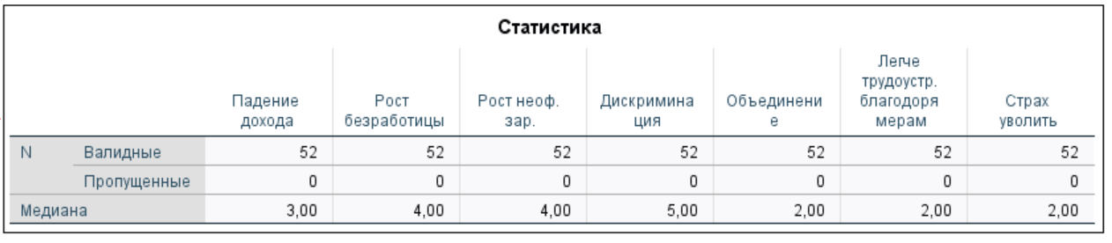

Приложение 2 медиана для 2 гр.
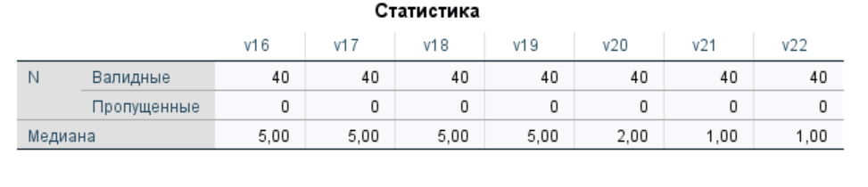

Приложение 3
Трудоустройство людей предпенсионного возраста

Первый раздел связан с пенсионной реформой в РФ и тем, какой эффект она оказала на трудоустройство.

Считаете ли Вы, что пенсионная реформа была необходимой мерой для России в 2018 году?
- - ДА
- - НЕТ

Выберете вариант, который отражает ваше отношение к пенсионной реформе.
- -Резко негативное
- -Негативное
- -Нейтральное
- -Положительное
- -Крайне положительное

Цель этого вопроса - узнать, какие положительные стороны в реформе видите Вы. Выберете те варианты, с которыми Вы согласны (может быть несколько ответов от 1 до 3, вы также можете написать свой ответ в "другое"). Если Вы не видите никаких положительных сторон, выберете вариант "положительных сторон нет"
- -Пенсионная реформа поможет пополнить бюджет страны деньгами
- -Пенсионная реформа дает возможность предпенсионеру освоить новую специальность
- -Благодаря реформе снизится экономическая нагрузка на молодежь, так как будет больше работающих людей, платящих налоги
- -Пенсионная реформа дает различные бонусы для предпенсионеров (налоговые льготы, увеличенное пособие по безработице, право на переобучение, право на дополнительный выходной)
- -Благодаря реформе вырастет размер пенсии.
- -Положительных сторон нет
- -Другое

Цель вопроса - узнать, какие отрицательные стороны реформы видите Вы, выберете те варианты ответа с которыми вы согласны (может быть несколько ответов от 1 до 3, вы также можете написать свой ответ в "другое"). Если Вы не видите никаких положительных сторон, выберете вариант "отрицательных сторон нет"
- -Пенсионная реформа увеличит безработицу серди предпенсионеров
- -С принятием реформы доходы предпенсионеров упали.
- -Из-за реформы придется работать дополнительные 5 лет перед выходом на пенсию
- -Предпенсионерам придется работать, но работодатели с неохотой берут людей в этом возрасте на работу
- -Из-за реформы трудоустроиться человеку в предпенсионном возрасте становится труднее, чем до этой реформы.
- -Многих предпенсионеров уволили перед или после принятия реформы
- -Отрицательных сторон нет
- -Другое

Оказала ли какое-либо отрицательное влияние эта реформа на Вас лично? Выберете все варианты, с которыми Вы согласны. Если не оказала никакого негативного влияния, то выберете "не оказала". Вы можете написать ваш собственный вариант в "другое".

- -Меня уволили с работы
- -Уровень моей зарплаты упал
- -Мне стало труднее устроиться на новое место работы
- -Мне пришлось искать работу после принятия реформы, хотя до этого таких планов не было
- -Мне пришлось пойти на курсы по переобучению/повышению квалификации
- -Не оказала
- -Другое

Оказала ли какое-либо положительное влияние эта реформа на Вас лично? Выберете все варианты, с которыми Вы согласны. Если не оказала никакого положительного влияния, то выберете "не оказала". Вы можете написать ваш собственный вариант в "другое".

- -Я освоил(а) новую специальность
- -Я улучшил(а) знания в той области, в которой я работаю
- -Я стал(а) более защищенным перед работодателем, так как теперь он может понести ответственность за увольнение предпенсионера
- -Я пользуюсь государственными льготами, и они мне помогают
- -Не оказала
- -Другое

Как Вы думаете, как эта реформа скажется на людях предпенсионного возраста в будущем? В следующих вопросах выберете один вариант от 1 до 5, где 1 - категорически не согласен, а 5 - полностью согласен.

Доходы людей предпенсионного возраста будут снижаться (1-5)
Безработица среди предпенсионеров со временем будет только увеличиваться (1-5)
Люди в предпенсионном возрасте будут чаще использовать (1-5) неофициальные способы заработка
Предпенсионерам будет труднее находить работу из-за дискриминации их со стороны работодателей ввиду возраста предпенсионеров (1-5)
Люди предпенсионного возраста будут объединяться и вместе отстаивать свои интересы (1-5)
Предпенсионерам будет легче трудоустраиваться благодаря мерам поддержки со стороны государства (1-5)
Работодатели не будут увольнять предпенсионеров из-за страха ответственности перед государством (1-5)

Трудоустройство

Укажите, пожалуйста, сколько мест работы до сегодняшнего момента вы сменили.
1,2,3,4,5, более 5, никогда не менял

Отметьте, пожалуйста, в какой сфере(-ах) вы работали или работаете. Выберете от 1 до 5 вариантов. Если нет нужного варианта, укажите вашу сферу деятельности в "другое".
- -Кредитование
- -ЖКХ
- -Гос управление
- -Строительство
- -Сельское хоз-во
- -Строительство
- -Научная сфера
- -Образование
- -Транспорт и логистика
- -Здравоохранение
- -Торговля/питание
- -Промышленность
- -Другое

Отметьте, пожалуйста, каким способом/способами Вы искали или ищете работу. Может быть несколько вариантов ответа. Если нет варианта, которым пользовались Вы, то укажите его в "другое".
- -Поиск работы через близких людей (родственников, друзей)
- -Поиск работы по объявлениям
- -Поиск работы через службы занятости
- -Поиск работы через коллег с предыдущего места работы
- -Поиск работы через сайты по поиску вакансий
- -Другое

Следующий блок вопросов направлен на то, чтобы выяснить наиболее эффективные по вашему мнению способы трудоустройства. Оцените от 1 до 5 насколько быстро, по вашему мнению, можно найти работу, пользуясь каждым способом, где 1 - крайне неэффективно, а 5 - наиболее эффективно.
- -Поиск работы через близких людей (родственников, друзей)
- -Поиск работы через службы занятости
- -Поиск работы через объявления в интернете
- -Поиск работы через коллег, знакомых с предыдущих мест работы

Рассматривали ли Вы неофициальное трудоустройство? Если да, то выберете с чем это было связано, если такого варианта нет, то укажите его в "другое", если никогда не рассматривали, то укажите "не рассматривал". Может быть несколько вариантов ответа - от 1 до 3.
- -Более высокая по сравнению с официальным трудоустройством заработная плата
- -Нежелание со стороны работодателя брать вас на работу официально
- -Невозможность официального трудоустройства по личным причинам
- -Возможность не платить налог с заработной платы
- -Отсутствие предложений для официального трудоустройства (не было вакансий)
- -Не рассматривал(а)
- -Другое

Считаете ли Вы, что в современной России присутствует дискриминация людей предпенсионного возраста по их возрасту? Если да, укажите в чем она может проявляться, если вы так не считаете, то отметьте "не считаю". Если в вариантах ответа нет вашего, то напишите его в "другое".
- -Сниженная заработная плата по сравнению с работниками других возрастов
- -Работодатели думают, что такие люди сразу после наступления пенсионного возраста уволятся и поэтому не берут их на работу
- -Работодатели полагают, что люди в "старших возрастах" трудятся менее эффективно
- -Работодатели полагают, что такие люди не будут соответствовать по состоянию здоровью и, как следствие, будут меньше работать
- -Не считаю
- -Другое

Ищите ли Вы работу на данный момент или искали ее после принятия реформы?
- -Да, искал (ищу) — переход к следующему разделу
- -Нет, не искал — переход через раздел

Поиск работы

Были ли Вы уволены не по собственному желанию накануне реформы или в первые месяцы ее принятия?
- -Да
- -Нет

Укажите, нашли ли Вы работу в итоге или еще продолжаете поиск?
- -Нашел(а)
- -Продолжаю искать

Если ваш поиск начался еще до принятия реформы, укажите, на ваш взгляд, стало ли вам сложнее или легче искать работу чем раньше?
- -Искать работу стало труднее
- -Искать работу стало проще
- -На мой взгляд ничего не поменялось

Если Вы уже нашли работу, укажите, сколько по времени вы ее искали. Если ищете до сих пор, укажите "ищу до сих пор"
- -Меньше месяца
- -Менее 3 месяцев
- -Менее полугода
- -Менее года
- -Менее двух лет
- -Ищу до сих пор

Если Вы еще не нашли работу, укажите, сколько времени вы ее ищете. Если вы нашли работу, укажите "уже нашел"
- -Меньше месяца
- -Менее 3 месяцев
- -Менее полугода
- -Менее года
- -Менее двух лет
- -Уже нашел

Сталкивались ли Вы с какими-либо трудностями при поиске работы? Укажите все, с которыми вы столкнулись. Если их не было, укажите "не сталкивался". Если нет подходящего ответа(-ов) перечислите их в "другое".

- -Работодатели предлагали мне меньшую заработную плату чем людям с такой же квалификацией, но другого возраста (не предпенсионного)
- -Работодатель не хотел брать меня на работу, ссылаясь на недостаточную квалификацию
- -Работодатель не хотел брать меня на работу, ссылаясь не низкую эффективность труда в моем возрасте
- -Работодатель не хотел брать меня на работу, ссылаясь на недостаточный стаж.
- -Долгое время не было подходящих вакансий.
- -Во многих вакансиях, которые мне подходили, было ограничение, связанное с возрастом под которое попадал(а) и я.
- -Не сталкивался.
- -Другое

Если работодатель отказывался брать вас на работу, связан ли был этот отказ с появлением новых рисков, в случае вашего найма? Если Вы сталкивались с такой ситуацией, то укажите, какие именно, по-вашему мнению, риски у него могли возникнуть. Если не сталкивались, то укажите "не сталкивался". Если в вариантах ответа нет нужных вариантов, то напишите их в "другое"

- -Работодатели несут ответственность за увольнение сотрудника в предпенсионном возрасте
- -Работодатели предполагают, что вы можете уйти на пенсию после наступления предпенсионного возраста и им снова придется искать нового сотрудника
- -Работодателей настораживает юридическая неопределенность, они обеспокоены, что будут введены новые законы, которые будут защищать трудовые права предпенсионеров и ограничивать их права
- -Работодатели опасаются, что вы будете работать неэффективно.
- -Работодатели полагают, что по состоянию здоровья люди предпенсионного возраста чаще будут находиться на больничном, который придется оплачивать.
- -Не сталкивался
- -Другое

Если Вы уже нашли работу, то укажите, что, на ваш взгляд, помогло вам ее найти. Может быть несколько вариантов ответа. Если вы еще не нашли работу, то укажите "еще не нашел работу". Если подходящих вариантов нет, напишите их в "другое".
- -У меня был довольно большой стаж.
- -У меня довольно высокая квалификация.
- -Я/мои друзья был(и) хорошо знаком(а/ы) с начальством.
- -Меня порекомендовали коллеги с предыдущих мест работы
- -Мне помогли меры по поддержки предпенсионеров, которые ввело государство
- -Еще не нашел работу
- -Другое

Меры поддержки предпенсионеров

Знали ли вы, что государство вводило меры поддержки предпенсионеров на законодательном уровне?
- -Знал(а)
- -Не знал(а)

Следующий блок вопросов оценивает эффективность мер, которые ввело государство. Отметьте в каждом вопросе, какой эффект, на ваш взгляд, позитивный или негативный, оказывает та или иная мера на шансы предпенсионера найти работу - от 1 до 5, где 1 - крайне негативный эффект, а 5 наиболее позитивный.

- -Уголовная ответственность работодателей за увольнение сотрудников (до 200 тыс. рублей штраф или 18 месяцев обязательных работ).
- -Переобучение предпенсионеров с целью их трудоустройства с выплатой стипендии в размере МРОТ
- -Запрет со стороны государства не брать на работу предпенсионеров, ссылаясь исключительно на их возраст
- -Различные льготы (увеличенное пособие по безработице, бесплатный проезд в общественном транспорте, налоговые послабления).

Какие бы дополнительные меры для социальной и экономической поддержки предпенсионеров предложили Вы? (Необязательный вопрос)

Если, на ваш взгляд, в опросе не были указаны какие-либо трудности, с которыми может столкнуться предпенсионер при трудоустройстве, то Вы можете перечислить их. (Необязательный вопрос)

Демографическая информация

Укажите ваш пол
-Мужской
-Женский

Укажите ваш возраст

Напишите ваш город проживания

Укажите уровень вашего образования
- -Начальное образование
- -Среднее общее образование
- -Среднее специальное образование
- -Высшее образование

Укажите уровень вашего месячного дохода
- -менее 12 тыс. рублей
- -12-25 тыс. рублей
- -25-40 тыс. рублей
- -40-70 тыс. рублей
- -70-100 тыс. рублей
- -более 100 тыс. рублей

Если вы хотите получить результаты исследования, то можете указать свой email, чтобы на него был отправлен отчет. (Необязательный пункт)

Федеральный закон от 03.10.2018 № 350-ФЗ "О внесении изменений в отдельные законодательные акты Российской Федерации по вопросам назначения и выплаты пенсий". URL:http://www.consultant.ru/document/cons_doc_LAW_308156/3d0cac60971a511280cbba229d9b6329c07731f7/
ГКС: Выборочное обследование рабочей силы, 2017 год.
В ссылке: URL:http://www.consultant.ru/document/cons_doc_LAW_308156/3d0cac60971a511280cbba229d9b6329c07731f7/
Коэффициент демографической нагрузки, URL: https://www.gks.ru/free_doc/new_site/population/demo/progn4.htm
Коэффициент демографической нагрузки, URL: https://www.gks.ru/storage/mediabank/prognoz777.doc
Федеральный закон от 03.10.2018 № 350-ФЗ "О внесении изменений в отдельные законодательные акты Российской Федерации по вопросам назначения и выплаты пенсий"
Бровчак С.В. Пенсионное обеспечение в Швейцарии // Финансы и кредит. 2010. №22 (406). URL: https://cyberleninka.ru/article/n/pensionnoe-obespechenie-v-shveytsarii
Федеральный закон от 03.10.2018 № 350-ФЗ "О внесении изменений в отдельные законодательные акты Российской Федерации по вопросам назначения и выплаты пенсий"
Интернет источник “Экономисты оценили влияние пенсионной реформы на бедность в России, исследование РАНХиГС”, URL : https://www.rbc.ru/economics/11/04/2019/5caddd819a794752159b600d
С.Ю. Рощин, К.В. Маркова Выбор каналов поиска работы на российском рынке труда, Научный доклад № 04/05 https://lirt.hse.ru/data/469/349/1234/WP_04-05r.pdf
Социальная теория и социальная структура / Роберт Мертон. — М.: ACT: ACT МОСКВА: ХРАНИТЕЛЬ, 2006 , С. 433-434.
О. ПИПИЧ, Понятие “социальный круг” в истории социологии http://dspace.nbuv.gov.ua/bitstream/handle/123456789/89744/07-Pipich.pdf?sequence=1
Козер Льюис А. Мастера социологической мысли. Идеи в историческом и социальном контексте / Пер. с англ. Т. И. Шумилиной; Под ред. д. ф. н., проф. И. Б. Орловой. — М.: Норма. 2006 . C . 87 .
Ленин В.И. Великий почин // Полн. собр. соч. Т. 29. С. 388.
Социальная общность как социологическое понятие. [Электронный ресурс] // “grandars.ru”. URL:http://www.grandars.ru/college/sociologiya/socialnaya-obshchnost.html
Роберт Мертон. Социальная теория и социальная структура. М.: АСТ, Хранитель, 2006. С. 433-434
Экономисты оценили влияние пенсионной реформы на бедность в России. [Электронный ресурс] // РБК. URL: https://www.rbc.ru/economics/11/04/2019/5caddd819a794752159b600d
Россияне старше 50 лет массово прекращают работать, не дожидаясь пенсии, URL: https://www.chel.kp.ru/daily/27016.4/4078197/ (дата обращения 09.03.2020)
«Информация от 4 декабря 2019 г.».[Электронный ресурс]. // rosmintrud.ru. URL: https://rosmintrud.ru/docs/mintrud/migration/1320 (дата обращения: 04.03.2020)
Федеральная служба государственной статистики, “Ситуация на рынке труда в таблицах, графиках, диаграммах”, URL: https://www.gks.ru/storage/mediabank/situaz.pdf (дата обращения: 04.02.2020)
Нил Смелсер, Ричард Сведберг СОЦИОЛОГИЧЕСКИЙ ПОДХОД К АНАЛИЗУ ХОЗЯЙСТВА Перевод М.С. Добряковой Научное редактирование – В.В. Радаев Economic Sociology, Edition: 2, Chapter: 18, Publisher: Russell Sage Foundation, Editors: Smelser, Swedberg,p.408
Россия вошла в пятерку стран с крупнейшей теневой экономикой, URL: https://www.rbc.ru/economics/30/06/2017/595649079a79470e968e7bff,
В. ПЕРЕКРЕСТ Россияне старше 50 лет массово прекращают работать, не дожидаясь пенсии https://www.chel.kp.ru/daily/27016.4/4078197/
Карьерный прогноз на 2019 год https://spb.hh.ru/article/23813
Клепикова Екатерина Андреевна, Колосницына Марина Григорьевна Эйджизм на российском рынке труда: дискриминация в заработной плате // Российский журнал менеджмента. 2017. №1.
Клепикова Екатерина Андреевна Возрастная дискриминация при найме: результаты экспериментального исследования // Экономическая политика. 2019. №2. URL: https://cyberleninka.ru/article/n/vozrastnaya-diskriminatsiya-pri-nayme-rezultaty-eksperimentalnogo-issledovaniya
Там же.
Skirbekk V. 2008. Age and productivity capacity: Descriptions, causes and policy options. Ageing Horizons (8): 4-12.
Клепикова Екатерина Андреевна Возрастная дискриминация при найме: результаты экспериментального исследования // Экономическая политика. 2019. №2. URL: https://cyberleninka.ru/article/n/vozrastnaya-diskriminatsiya-pri-nayme-rezultaty-eksperimentalnogo-issledovaniya
Болтански Л, Кьяпелло Э. Новый дух капитализма / Пер. с фр. под общей редакцией С. Фокина. — М.:Новое литературное обозрение, 2011, С 77
Болтански Л, Кьяпелло Э. Новый дух капитализма / Пер. с фр. под общей редакцией С. Фокина. — М.: Новое литературное обозрение, 2011, С 81
Болтански Л, Кьяпелло Э. Новый дух капитализма / Пер. с фр. под общей редакцией С. Фокина. — М.:Новое литературное обозрение, 2011, С 82
Болтански Л, Кьяпелло Э. Новый дух капитализма / Пер. с фр. под общей редакцией С. Фокина. — М.:Новое литературное обозрение, 2011, С 85
Наука и практика Российского экономического университета имени Г. В. Плеханова Т. 11. № 3 (35). 2019 https://hhcdn.ru/file/16676154.pdf
Наука и практика Российского экономического университета имени Г. В. Плеханова Т. 11. № 3 (35). 2019 https://hhcdn.ru/file/16676154.pdf
Head Hunter, Статистика по России. URL: https://stats.hh.ru/#portrait%5Bactive%5D=true&portrait%5Bprofarea%5D=all&dynamic-vacancies%5Bdynamic-vacancies%5D=year
Профориентация онлайн: найди свое призвание Профессиональный онлайн-тест, разработанный учеными МГУ им. М.В. Ломоносова. https://stats.hh.ru/prof-comparison#dateFrom=1&dateTo=4&profarea%5B%5D=all
Россияне ищут работу через знакомых. [Электронный ресурс] // НАФИ. URL: https://nafi.ru/analytics/rossiyane-ishchut-rabotu-cherez-znakomykh/
Экономическая социология. Т. 10 № 4 Сентябрь 2009 С. 37
«60% россиян не меняли работу более 5 лет». [Электронный ресурс] // Ромир. URL: https://romir.ru/studies/60-rossiyan-ne-menyali-rabotu-bolee-5-let
Н.Шматко, введение к книге П. Бурдье, Социология политики, М., 1993
Оценка положения старшего поколения на рынке труда. [Электронный ресурс]. // «HeadHunter». URL: https://hhcdn.ru/file/16676154.pdf С. 15.
Клепикова Екатерина Андреевна Возрастная дискриминация при найме: результаты экспериментального исследования // Экономическая политика. 2019. №2. URL: https://cyberleninka.ru/article/n/vozrastnaya-diskriminatsiya-pri-nayme-rezultaty-eksperimentalnogo-issledovaniya
Оценка положения старшего поколения на рынке труда. [Электронный ресурс]. // «HeadHunter». URL: https://hhcdn.ru/file/16676154.pdf С. 15.

